НАЦІОНАЛЬНИЙ ТЕХНІЧНИЙ УНІВЕРСИТЕТ УКРАЇНИ
«КИЇВСЬКИЙ ПОЛІТЕХНІЧНИЙ ІНСТИТУТ
імені ІГОРЯ СІКОРСЬКОГО»
приладобудівний факультет
кафедра приладів і систем неруйнівного контролю
«На правах рукопису»  УДК ______________ | До захисту допущено:  Завідувач кафедри  ____________А.Г. Протасов  «___»_____________20__ р.

Магістерська дисертація
на здобуття ступеня магістра
за освітньо-науковою програмою «Комп’ютерно інтегровані технології та системи неруйнівного контролю і діагностики»
зі спеціальності
151 «Автоматизація та комп'ютерно-інтегровані технології»
на тему: «Вдосконалення ультразвукового тракту»
Виконав:
студент VІ курсу, групи ПК-81мп
Повшенко Олександр Анатолійович __________
Керівник:
завідувач кафедри ПСНК, доктор педагогічних наук, професор
Протасов Анатолій Георгійович __________
Консультант з стартап-проекту:
Доцент кафедри менеджменту, д.е.н, доцент,
Бояринова Катерина Олександрівна __________
Рецензент:
Завідувач каф. ІВТ, д.т.н., доцент
Єременко Володимир Станіславович __________

Засвідчую, що у цій магістерській дисертації немає запозичень з праць інших авторів без відповідних посилань.
Студент (-ка) _____________

Київ – 2020 року
Національний технічний університет України
«Київський політехнічний інститут імені Ігоря Сікорського»
приладобудівний факультет
кафедра приладів і систем неруйнівного контролю
Рівень вищої освіти – другий (магістерський)
Спеціальність – 151 «Автоматизація та комп’ютерно-інтегровані технології»
Освітньо-наукова програма «Комп’ютерно інтегровані технології та системи неруйнівного контролю і діагностики»

ЗАТВЕРДЖУЮ
Завідувач кафедри
____________ Анатолій ПРОТАСОВ
«___»_____________20__ р.

ЗАВДАННЯ
на магістерську дисертацію студенту
Повшенку Олександру Анатолійовичу
1. Тема дисертації «Вдосконалення ультразвукового тракту», науковий керівник дисертації Протасов Анатолій Георгійович завідувач кафедри ПСНК, доктор педагогічних наук, професор, затверджені наказу на тему - № 894-с від 17.03.2020 р.
2.Термін подання студентом дисертації 14.05.2020 р.
3. Мета дослідження: Пошуку рішень по модернізації апаратної частини приладу, які дадуть можливість автоматизувати процес контролю та підвищити його достовірність.
4. Завдання дослідження:
- вивчити сучасні стандарти, щодо проведення ультразвукового контролю;
- проаналізувати методи обробки сигналів в існуючих ультразвукових приладах і системах;
- запропонувати метод підвищення ефективності формування сигналу зондування, який дасть можливість підвищити достовірність контролю та автоматизувати процес зняття і обробки даних.
- на підставі теоретичних досліджень розробити ультразвуковий прилад, що використовує бездротову систему передачі інформації.
5. Об’єкт дослідження: методи ультразвукової товщинометрії та дефектоскопії.
6. Предмет дослідження: процес формування сигналу на п’єзоелектричному перетворювачі, прийом та обробка отриманого луно-імпульсу.
7. Орієнтовний перелік графічного (ілюстративного) матеріалу: 3 плакати формату А1
8. Орієнтовний перелік публікацій: п'ять публікацій, одна стаття.
9. Консультанти розділів дисертації
Розділ | Прізвище, ініціали та посада  консультанта | Підпис, дата
Розділ | Прізвище, ініціали та посада  консультанта | завдання  видав | завдання  прийняв
Розробка стартап-проектів | Бояринова К.О., д.е.н., доцент; доцент кафедри менеджменту факультету менеджменту та маркетингу КПІ ім.  Ігоря Сікорського | 14.04.2020 | 20.04.2020
10. Дата видачі завдання 3 вересня 2019
Календарний план
№ з/п | Назва етапів виконання  магістерської дисертації | Термін виконання етапів магістерської дисертації | Примітка
1 | Формулювання завдання магістерської дисертації | 21.02.2019 | Виконано
2 | Аналітичний огляд теоретичного матеріалу | 14.04.2019 | Виконано
3 | Ознайомлення з вимогами, що встановленні стандартом для УЗ контролю | 28.05.2019 | Виконано
4 | Математичне моделювання процесів збудження та прийому УЗ сигналу | 27.09.2019 | Виконано
5 | Підготовка експериментального обладнання | 10.10.2019 | Виконано
6 | Проведення експерименту та аналіз отриманих даних | 12.12.2019 | Виконано
7 | Впровадження запропонованих покращень до робочого прототипу | 04.02.2020 | Виконано
8 | Розробка стартап-проекту | 10.04.2020 | Виконано
9 | Підготовка документації та формування висновків | 22.04.2020 | Виконано

Студент Олександр ПОВШЕНКО
Науковий керівник дисертації Анатолій ПРОТАСОВ

Реферат
Магістерська дисертація складається з шести розділів, 113 сторінок, містить 40 ілюстрацій, було опрацьовано 34 джерел.
Актуальність теми: ультразвукові методи неруйнівного контролю зазнали широкого розповсюдження у металургії, машинобудуванні, будівництві, оцінці якості зварних швів та стану матеріалів та елементів конструкцій. Ультразвукове дослідження не руйнує і не пошкоджує зразок та характеризується високою швидкість і достовірність дослідження при відсутності небезпеки для людини. Вчасно проведений контроль допомагає виявити бракований виріб на перших етапах виробництва, встановити придатність до експлуатації діючих елементів конструкцій та попередити виникнення аварійних випадків. Тому покращення якісних і кількісних показників контролю ультразвуковими методами являється актуальним напрямком розвитку неруйнівного контролю.
Мета дослідження: пошук рішень по модернізації апаратної частини приладу, які дадуть можливість автоматизувати процес контролю та підвищити його достовірність.
Завдання дослідження: вивчити сучасні стандарти, щодо проведення ультразвукового контролю;
- проаналізувати методи обробки сигналів в існуючих ультразвукових приладах і системах;
- запропонувати метод підвищення ефективності формування сигналу зондування, який дасть можливість підвищити достовірність контролю та автоматизувати процес зняття і обробки даних.
- на підставі теоретичних досліджень розробити ультразвуковий прилад, що використовує бездротову систему передачі інформації.
Об’єкт дослідження: методи ультразвукової товщинометрії та дефектоскопії.
Предмет дослідження: процес формування сигналу на п’єзоелектричному перетворювачі, прийом та обробка отриманого луно-імпульсу.
Наукова новизна:
- Досліджено явище електричного демпфування, його доцільність та спосіб реалізації.
- Побудовано математичну модель ультразвукового тракту для проведення теоретичних розрахунків, яка враховує вплив електричного демпфування на форму сигналу.
Практична цінність:
- Запропоновано більш ефективний алгоритм формування імпульсу збудження, що підвищує ККД ультразвукового тракту.
- Розроблено прилад ультразвукового контролю, в якому реалізовано схему електричного демпфера та включено бездротовий канал передачі даних, що дозволяє підвищити ефективність та покращити роздільну здатність.
Abstract
The master's dissertation consists of six sections, 113 pages, contains 40 illustrations, 34 sources were processed.
Relevance of the topic: ultrasonic methods of non-destructive testing have become widespread in metallurgy, mechanical engineering, construction, assessment of the quality of welds and the condition of operating materials and structural elements. Ultrasound does not destroy or damage the sample and is characterized by high speed and reliability of the study in the absence of danger to humans. Timely control helps to identify defective products in the early stages of production, to establish the suitability for operation of existing structural elements and to prevent accidents. Therefore, the improvement of qualitative and quantitative indicators of control by ultrasonic methods is an urgent area of ​​development of non-destructive testing.
The purpose of the study: To find solutions for the modernization of the hardware of the device, which will automate the control process and increase its reliability.
Objectives of the study:
- to study modern standards for ultrasound control;
- to analyze methods of signal processing in existing ultrasonic devices and systems;
- to propose a method to increase the efficiency of probing signal generation, which will increase the reliability of control and automate the process of data collection and processing.
- on the basis of theoretical research to develop an ultrasonic device that uses a wireless information transmission system.
Object of research: methods of ultrasonic thickness measurement and defectoscopy.
Subject of research:
- the process of signal formation on a piezoelectric transducer, reception and processing of the received echo pulse.
Scientific novelty:
- The phenomenon of electric damping, its expediency and method of implementation are investigated.
- A mathematical model of the ultrasonic path for theoretical calculations, which takes into account the effect of electrical damping on the waveform.
Practical value:
- A more efficient algorithm for excitation pulse formation is proposed, which increases the efficiency of the ultrasonic tract.
- An ultrasonic control device has been developed, which implements an electric damper circuit and includes a wireless data transmission channel, which allows to increase efficiency and improve resolution.

ЗМІСТ
Перелік умовних позначень: 9
ВСТУП 10
1. АНАЛІТИЧНИЙ ОГЛЯД 11
1.1. Загальні відомості про УЗ 11
1.2. Класифікація перетворювачів 12
1.3. Методи ультразвукової товщинометрії 17
1.3.1. Луно імпульсний метод 18
1.3.2. Резонансний метод 19
1.4. Методи ультразвукової дефектоскопії 19
1.4.1. Луно імпульсний метод 20
1.4.2. Тіньовий метод 20
1.4.3. Дзеркально-тіньовий метод 21
1.4.4. Луно-дзеркальний метод 21
1.4.5. Дельта-метод 21
ВИСНОВКИ ДО РОЗДІЛУ 1 22
2. ТЕОРЕТИЧНІ ОСНОВИ ПРОБЛЕМИ 24
2.1. Природа виникнення «мертвої зони» сканування 24
2.2. Коефіцієнт загасання ультразвукових хвиль 26
2.3. Методика поляризації п’єзокераміки 27
2.4. Сучасні методи усунення «мертвої зони» 30
ВИСНОВКИ ДО РОЗДІЛУ 2 32
3. МАТЕМАТИЧНЕ ТА КОМП’ЮТЕРНЕ МОДЕЛЮВАННЯ УЗ ТРАКТУ 33
3.1. Математичне моделювання 33
3.1.1. Загальні тотожності 33
3.1.2. Аналітичний вираз для сигналу зондування 38
3.1.3. Аналітичний вираз для луно сигналу 39
3.1.4. Математичний опис ефекту електричного демпфування 40
3.2. Комп’ютерне моделювання 42
3.2.1. Опис структури графіків 42
3.2.2. Графічне моделювання ультразвукового трату 43
3.2.3. Дослідження переваг електричного демпфування 46
ВИСНОВКИ ДО РОЗДІЛУ 3 50
4. ЕКСПЕРЕМЕНТ 51
4.1. Визначення та опис умов проведення експерименту 51
4.2. Вирішення задач підготовки експерименту 53
4.3. Експериментальне обладнання 57
4.4. Результати експерименту 61
ВИСНОВКИ ДО РОЗДІЛУ 4 68
5. ВПРОВАДЖЕННЯ РЕЗУЛЬТАТІВ ТЕОРЕТИЧНИХ ДОСЛІДЖЕНЬ 70
5.1. Проектування УЗ приладу контролю 70
5.2. Розробка УЗ приладу контролю 72
5.3. Функціональна реалізація 76
5.3.1. Блок живлення 76
5.3.2. Схема підсилювача з цифровим керуванням зворотного зв’язку 82
5.3.3. Бездротова передача даних 84
ВИСНОВКИ ДО РОЗДІЛУ 5 86
6. РОЗРОБЛЕННЯ СТАРТАП-ПРОЕКТУ 88
6.1. Опис ідеї проекту 89
6.2. Технологічний аудит ідеї проекту 91
6.3. Аналіз ринкових можливостей запуску проекту 93
6.4. Розроблення ринкової стратегії проекту 102
6.5. Розроблення маркетингової програми стартап-проекту 106
ВИСНОВКИ ДО РОЗДІЛУ 6 111
ВИСНОВКИ 112
СПИСОК ВИКОРИСТАНИХ ДЖЕРЕЛ 115

Перелік умовних позначень:

УЗ Ультразвук
НК Неруйнівний Контроль
ОК Об’єкт Контролю
ПЕП П’єзо Електричний Перетворювач
ЛЗ Лінія Затримки
ОП Операційний Підсилювач
ІЗ Імпульс Зондування
ЕМАП ЕлектроМагнітно-Акустичний Перетворювач
ADC Analog to Digital Converter
AGC Avtomatic Gain Control
AVC Avtomatic Voltage Control
BLE Bluetoth Low Energy
DAC Digital to Analog Converter
SNR Signal Noise Ratio
VGA Voltage Gain Amplifier
MUFD Mobile Ultrasound Flaw Detector

ВСТУП
Ультразвукова дефектоскопія є однією з найбільш розповсюджених методів неруйнівного контролю, так як ультразвукове дослідження не руйнує і не пошкоджує зразок, що є його головною перевагою. Так само можна виділити високу швидкість і достовірність контролю при відсутності небезпеки для життя та здоров’я людини.
Станом на сьогоднішній день прилади і системи УЗ контролю широко застосовуються у медицині, металургії, машинобудуванні, будівництві, оцінці якості зварних швів, контролі стану матеріалів елементів конструкцій та ін.. Таке різноманіття обумовлено здатністю УЗ пристроїв з досить високою точністю вимірювати параметри ОК маючи до нього лише односторонній доступ. Вимірювальними параметрами являються не тільки геометричні розміри, а й характеристики внутрішньої структури досліджуваного об’єкта, що обумовлює широке застосування УЗ методів для вирішення більшості задач контролю якості матеріалів та виробів.
Вирішення комплексу задач супроводжується багато-параметровістю, ускладненням конструкції приладу контролю, його вартість та вимоги до кваліфікації оператора.
Створення оптимального приладу УЗ контролю, що забезпечить максимальну гнучкість налаштування та простоту використання сприятиме створенню автоматизованих систем збору та обробки даних, що в свою чергу пришвидшить час контролю та зменшить кількість персоналу для обслуговування.
Задачею дисертації є аналіз діючих вимог до приладів УЗНК, пошук оптимальних шляхів покращення (автоматизації) УЗ тракту для проведення товщинометрії та дефектоскопії використовуючи луно-імпульсний метод, створення портативного ультразвукового приладу з впровадженням методів описаних в дисертації.

- АНАЛІТИЧНИЙ ОГЛЯД
Метою розділу є розкриття основних понять, відомостей та принципів використання ультразвуку у неруйнівному контролі, які використовувались при написанні магістерської дисертації.
Тематика аналітичного огляду присвячена фізичним принципам застосування ультразвуку в приладах контролю, засобам збудження коливань в матеріалі контролю та основним методам ультразвукової товщинометрії та дефектоскопії з використанням прямих п’єзоелектричних перетворювачів.
  - Загальні відомості про УЗ
В даний час ультразвукову (УЗ) контрольно-вимірювальну апаратуру застосовують в самих різних областях науки і техніки: в дефектоскопії, при медичній діагностиці, дослідженні фізичних властивостей матеріалів, контролі геометричних розмірів об'єктів та ін.. Обробка корисних сигналів значно полегшується, якщо імпульси акустичних хвиль мають задану просторово-часову характеристику. Тому найважливіші функціональні і метрологічні можливості ультразвукової апаратури неруйнівного контролю визначаються, як правило, параметрами електромеханічних перетворювачів - випромінювачів і приймачів УЗ коливань.
Більш ніж 90% об'єктів, що підлягають контролю акустичними методами, використовують метод відлуння (луна-метод). Даний метод набув значного поширення завдяки простоті свого застосування, адже він вимагає лише одностороннього доступу до ОК. Як і в більшості УЗ методів контролю, метод відлуння характеризується високою роздільною здатністю, що обумовлює його застосування у товщинометрії та дефектоскопії.
В основі всіх методів ультразвукового контролю лежить дослідження процесу поширення ультразвукових коливань. Ультразвукові методи контролю надають можливість отримувати данні про внутрішній стан ОК: структуру, однорідність, наявність дефектів та ін.. Основні параметри які надають інформацію про об’єкт контролю є: амплітуда, частота, фаза, час поширення хвилі та інтенсивність. Ультразвуковому контролю можна піддавати великогабаритні об’єкти, оскільки глибина проникання ультразвуку в матеріал може досягати 8 – 10 метрів.
До переваг застосування ультразвукових методів можна віднести:
- Виявлення дефектів у різних зонах деталі (на поверхні, близько від поверхні, в глибині).
- Висока швидкість і достовірність результатів контролю.
- Дослідження внутрішньої структури матеріалу без порушення його цілісності.
- Контроль об’єкта маючи односторонній доступ до його поверхні.
До недоліків варто віднести:
- Підвищенні вимоги до підготовки поверхні виробу перед проведенням контролю.
- Точність визначення розмірів дефектів напряму залежать від їх орієнтації в об’єкті контролю.
  - Класифікація перетворювачів
Ультразвукові перетворювачі - пристрої, призначені для перетворення електричних коливань в механічні і назад. В якості первинних датчиків використовують перетворювачі різних типів. За принципом дії перетворювачі поділяються на групи:
- механічні;
- електродинамічні;
- електрострикційні;
- п'єзоелектричні;
- магнітодинамічні;
- магнітострикційні та ін.
Найбільшого поширення в сучасних приладах УЗ-дефектоскопії отримали п'єзоелектричні перетворювачі (ПЕП).
Перетворювачі для приладів неруйнівного контролю за способом введення УЗК ділять на:
- контактні перетворювачі, які притискаються до поверхні виробу, що попередньо змащена рідиною (маслом, гліцерином тощо); в деяких випадках шар рідини замінюють еластичним матеріалом (еластичним протектором);
- імерсійні перетворювачі, між поверхнею яких і виробом є товстий шар рідини (товщина цього шару у багато разів перевищує довжину хвилі); при цьому виріб цілком або частково занурюють у імерсійну ванну;
- щілинні (меніскові) перетворювачі, між поверхнею яких і виробом створюється зазор порядку довжини хвилі ультразвуку; рідина в зазорі утримується силами поверхневого натягу;
- перетворювачі з сухим точковим контактом, що мають кулясту поверхню, яка щільно дотикається до виробу, площа дотику 0,01÷0,5 мм2 ;
- безконтактні перетворювачі, що збуджують акустичні коливання у виробі через шар повітря (повітряно-акустичний зв’язок).
За формою і типом п’єзоелемента перетворювачі діляться на:
- монолітні перетворювачі з п’єзо пластиною плоскої форми;
- перетворювачі з фокусуванням, що забезпечують звуження акустичного поля в деякій області ОК;
- розподілені лінійні або конвексні перетворювачі, що складаються з групи окремих елементів.
Використання контактних перетворювачів з еластичним протектором, а також щілинних, контактно-імерсійних і безконтактних перетворювачів дозволяє знизити вимоги до чистоти поверхні контрольованого вироби.
За способом конструктивного виконання розділяють:
- суміщені перетворювачі, які з'єднуються одночасно з генератором і підсилювачем приладу і служать як для випромінювання, так і прийому ультразвуку;
- роздільні перетворювачі, що складаються з випромінювача, з'єднаного з генератором приладу і приймача, сполученого з підсилювачем;
- роздільно-суміщені (РС) перетворювачі складаються з випромінювача і приймача, конструктивно пов'язаних між собою, але розділених електричним і акустичним екранами.
У напрямку розповсюдження УЗ-хвилі перетворювачі бувають:
- прямі;
- похилі;
- комбіновані.
За формою робочої поверхні або пьезоелемента розділяють:
- плоскі перетворювачі з п'єзопластини плоскої форми;
- перетворювачі з фокусуванням, що забезпечують звуження акустичного поля в деякій області контрольованого об'єкта;
- неплоскі перетворювачі.
Роздільно-суміщені перетворювачі, в залежності від напрямку їх загальної акустичної осі, що відповідає напрямку максимальної їх чутливості, називають також нормальними або похилими. Перетворювачі зі змінним кутом нахилу дозволяють в певних межах змінювати кут введення променю [1]. Для збудження акустичних коливань з застосуванням п’єзо пластин використовується зворотній п’єзоефект, сутність якого полягає з в зміні геометричних розмірів п’єзо пластини в залежності від рівня прикладеної до нього напруги. Контроль проводиться за безпосереднього контакту ПЕП з ОК, для кращого контакту проміжок між ними заповнюють рідиною (вода, гліцерин гель тощо), що покращує передачу енергії. Частота збудження акустичних коливань напряму залежить від товщини перетворювача, тому для зміни робочої частоти варто змінювати сам датчик. Не зважаючи на це, ПЕП здобули більшого розповсюдження із за простоти конструкції та більшого коефіцієнта передачі енергії. Існує два принципово різних метода збудження коливань в ПЕП: постійний та імпульсний.
Електромагнітно-акустичні перетворювачі (ЕМАП) - це відносно новий напрямок в УЗ контролі. Основна відмінність цієї технології полягає в тому, що ультразвукова хвиля генерується безпосередньо в об'єкті дослідження. В основі принципу дії ЕМА перетворювачів лежить збудження і прийом ультразвукових хвиль шляхом впливу на поверхню електропровідного об'єкта змінного і постійного магнітних полів. Індуктор ЕМАП, через який протікає імпульс високочастотного струму, створює в поверхневому шарі металу вихровий струм. В результаті спільної дії вихрового струму і поля поляризації виникають сили Лоренца, що забезпечують збудження ультразвукових коливань відповідного типу. Залежно від конструктивних параметрів індуктора і орієнтації поля поляризації, в процесі контролю порушуються зсувні SH-хвилі радіальної або лінійної поляризації (індуктор овальної або прямокутної форми).
Є підстави вважати, що поперечні хвилі поширюються по нормалі до поверхні, більш чутливі до деяких дефектів. Вони поширюються вдвічі «повільніше» поздовжніх, що створює сприятливі умови для товщинометрії і підвищення роздільної здатності при контролі луна-методом. Застосування поперечних хвиль певної поляризації дозволяє з високою чутливістю виявляти незручні для відображення тріщини, навіть якщо їх площина паралельна напрямку проникання.
Електромагнітний контакт ЕМАП з поверхнею об'єкта контролю, в більшості випадків є набагато більш стійким, ніж акустичний контакт для п'єзоелектричних перетворювачів. Коливання опорного «донного» сигналу на бездефектних ділянках, як правило, не перевищують 4-6 дБ. Акустична вісь не відхиляється при зміні положення ЕМАП щодо поверхні об'єкта контролю.
Контактна рідина є одним із слабких місць традиційних методів УЗК і більшості систем, що їх реалізують. Необхідність застосування рідини все частіше вступає в конфлікт з сучасними металургійними технологіями. Все важче забезпечувати необхідні вимоги по швидкості переміщення, температурі і станом поверхні об'єктів контролю. Використання води, навіть з додаванням присадок, часто призводить до корозії і як наслідок до погіршення товарного виду продукції. Застосування електромагнітно-акустичних перетворювачів не вимагає застосування контактної рідини і отже позбавлене всіх пов'язаних з нею недоліків.
Безконтактні методи збудження акустичних хвиль до своїх переваг ЕМАП істотно розширюють можливості ультразвукового контролю при високих і низьких температурах, шорстких і забруднених поверхнях об'єктів, а також у випадках коли по вимогам технології контактні рідини застосовувати неприпустимо.
Основні переваги технології контролю із застосуванням ЕМАП в порівнянні з традиційним ультразвуковим контролем:
- ЕМАП може генерувати поперечні хвилі в широкому діапазоні частот, що дозволяє збільшити діапазон вимірювання і збільшити точність вимірювань в порівнянні зі стандартним ПЕП.
- Відсутність безпосереднього контакту ЕМАП з металевим ОК суттєво знижує вимоги до підготовки поверхні і не вимагає використання контактної рідини.
- Ультразвукові коливання збуджуються електромагнітним полем, що не є чутливим до перекосів при установці ЕМАП на виріб і цим самим усуваються помилки вимірювання, викликані заломленням звуку на кордоні «перетворювач - об'єкт контролю».
- Робоча поверхня може мати широкий температурний діапазон без ризику пошкодження датчика.
- На контроль не впливає кут введення імпульсу, тому перетворювачі не діляться на похилі і прямі.
- Безконтактний перетворювач не схильний до тертя і як наслідок не зношується.
- Прилади, що використовують електромагнітно-акустичні перетворювачі можуть працювати на об'єктах складної форми і трубах малого діаметра [2-4].
Незважаючи на всі позитивні сторони ЕМАП, він все ж має недоліки:
- застосовується тільки для контролю електропровідних матеріалів;
- габаритні розміри електромагніта чималі;
- коефіцієнт подвійного перетворення зменшується в двоє;
- метод працює стабільно, якщо зазор між перетворювачем і об'єктом контролю не більше 5 мм.
  - Методи ультразвукової товщинометрії
Методи ультразвукового неруйнівного контролю за способом отримання інформації про об'єкт умовно можна поділити на методи: пройденого опромінення, відбитого опромінення (луно-метод), резонансний метод і ін. Той чи інший метод застосовують залежно від особливостей контрольованих виробів (матеріал розміри, форма, шорсткість поверхні), виду виявлених дефектів (розмір, місцезнаходження, орієнтація) і т. д [5].
Ультразвукові методи зазнали широкого застосовання при визначенні товщини стінок труб, посудин, резервуарів, корпусів морських і річкових суден та інших виробів, доступ до яких є тільки з одного боку, а також, при прийнятті висновків про залишковий ресурс технологічного устаткування і керуючих рішень по забезпеченню якості продукції.
Саме методи ультразвукової товщинометрії дозволяють проводити максимально точні вимірювання, адже вони мають найменшу похибку.
До переваг УЗ товщинометрії варто віднести малі габарити приладів, що робить їх портативними. За допомогою них вимірюється більшість конструкційних матеріалів: метал, пластик, кераміка, композити, скло [6].
Згідно ГОСТ 23829-85 [7] акустичні методи ділять на дві великі групи [8]:
Активні - використовують випромінювання і прийом акустичних коливань.
Пасивні - засновані тільки на прийомі коливань.
До активних методів відносять методи, засновані на проходженні і відображенні УЗ хвиль.
    - Луно імпульсний метод
Луно імпульсний метод дозволяє контролювати вироби при односторонньому доступі до них. Це особливо ціно при перевірці виробів, до яких відсутній двосторонній доступ. Крім того, чутливість луна методу значно вище тіньового.
При реалізації цього методу, високоякісний генератор виробляє короткочасні імпульси (або з високочастотним заповненням - радіоімпульси, або просто короткі імпульси). Посланий випромінювачем імпульс, відбившись від донної поверхні повертається назад до перетворювача, який в цей час працює на прийом сигналу.
Головний недолік луна методу - наявність мертвої зони під датчиком, що не дає можливості застосовувати його для виробів з невеликою товщиною. Наявність мертвої зони пов'язано з тим, що при близько розташованому дефекті до поверхні, в момент приходу луна-сигналу від нього ще триває випромінювання зондувального імпульсу. Для зменшення мертвої зони підвищують частоту УЗ хвилі, що дозволяє зменшити тривалість імпульсу зондування.
Підвищення частоти з метою збільшення роздільної здатності обмежено тим, що короткі хвилі починають відбиватися від кордонів кристалічного зерна металу, що викликає появу шумів. Крім цього, зі збільшенням частоти зростає загасання УЗ коливань.

    - Резонансний метод
Взаємодія акустичних хвиль, що розповсюджуються в середовищі в різних напрямках, зокрема в твердому тілі обмежених розмірів, приводить до виникнення стоячих хвиль на частотах, де можливо збудження коливань.
Мінімальна товщина, що дозволяє метод вимірювати визначається формулою:
$$h_{min}=\frac{C}{2f_{max}}$$
де: $C-$швидкість в матеріалі контролю;
$f_{max}-$максимальна частота приладу.
Підвищення цієї частоти до 30 МГц дозволяє вимірювати товщину сталевих виробів, починаючи від 0,06 мм. Вимірювання таких товщин іншими методами виконати не вдається. Похибка при цьому 1 ... 2%.
Резонансний метод придатний для контролю виробів з відносно гладкими поверхнями. Зміна товщини в зоні вимірювання не повинна перевищувати 8%. Причому, вимірюється середня товщина, а не найбільше її зменшення. Однак в контактному варіанті виявляється ряд недоліків методу. Один з них, збільшення похибки вимірювання до 2 ... 5% внаслідок зсуву резонансів під впливом нестабільного акустичного контакту. При контролі труб, їх мінімальний діаметр збільшується до 10 ... 12 мм [9].
  - Методи ультразвукової дефектоскопії
У великому різноманітті методів акустичного контролю (ГОСТ 23829 - 85) [10], для контролю зварних швів будівельних конструкцій застосовують луно-метод, тіньовий метод, дзеркально-тіньовий метод, луна-дзеркальний метод, дельта-метод.
Найбільш достовірні результати отримують, якщо застосовують зразки (СО) з реальними дефектами. Застосування СО з штучними дефектами, що імітують тріщини, може привести до помилкових результатів. Це пов'язано з тим, що штучні дефекти мають порівняно велику поверхню відбиття з торця, тому процеси розсіювання УЗ-коливань від штучних дефектів можуть різко відрізнятися від реальної картини розсіювання [11].
При будь-якому з перерахованих методів контролю можна, а іноді і необхідно застосовувати два ПЕП, один з яких виконує функції випромінювача, інший - приймача. Така схема включення називається роздільною. У випадку, коли використовується один п’єзо перетворювач, то він виконує функції випромінювання імпульсів зондування і прийому луно сигналів, така схема називається сполученої. При луно-дзеркальному методі ПЕП включені за сумісною схемою і приймають сигнали розділеною схемою.
    - Луно імпульсний метод
Луна імпульсний метод заснований на реєстрації луна-сигналу, відбитого від дефекту. Крім переваги одностороннього доступу він також має найбільшу чутливість до виявлення внутрішніх дефектів і високу точність визначення координат дефектів. До недоліків методу слід віднести, перш за все, низьку завадостійкість до зовнішніх відбивачів і суттєву залежність амплітуди сигналу від орієнтації дефекту. Цим методом контролюють близько 90% всіх зварних з'єднань товщиною 4 мм і більше.
    - Тіньовий метод
При тіньовому методі контролю про наявність дефекту судять по зменшенню амплітуди УЗ-коливань, що пройшли від випромінювача до приймача. Чим більше розмір дефекту, тим менше амплітуда сигналу що пройшов до приймача. Випромінювач і приймач ультразвуку розташовують при цьому на одній осі на протилежних поверхнях виробу. Тіньовий метод можна застосовувати тільки при двосторонньому доступі до виробу. При ручному контролі цим методом можна контролювати зварні шви обмеженого перетину невеликої товщини. Недоліками методу є складність орієнтації ПЕП щодо центральних променів діаграми спрямованості, неможливість точної оцінки координат дефектів і низька чутливість (в 10 ... 20 разів) в порівнянні з луна-методом. До переваг слід віднести низьку залежність амплітуди сигналу від орієнтації дефекту, високу стійкість перед перешкодами і відсутність мертвої зони. Завдяки першій перевазі, цим методом впевнено виявляються дефекти під нахилом, що не дають прямого відображення при луно методі.
    - Дзеркально-тіньовий метод
При дзеркально-тіньовому методі ознакою виявлення дефекту служить ослаблення амплітуди сигналу, відбитого від протилежної поверхні (її зазвичай називають донної поверхнею) вироби. Додатковою перевагою цього методу в порівнянні з тіньовим є односторонній доступ і більш впевнене виявлення дефектів, розташованих в корені шва. Обидва ці методу знайшли широке застосування при контролі зварних стиків арматури.
    - Луно-дзеркальний метод
Цей метод найбільш достовірний при виявленні площинних вертикально орієнтованих дефектів. Він реалізується при контролі шва двома ПЕП, які переміщаються уздовж поверхні біля зони зварювання з одного боку шва. При цьому, сигнал, що випромінюється іншим ПЕП і двічі відбивається від дефекту та протилежної поверхні виробу фіксується одним ПЕП. Цим методом контролюють вироби з еквідистантними поверхнями, а якщо їх товщина менше 40 мм, то необхідні спеціальні перетворювач.
Одне з основних переваг методу - можливість оцінки форми дефектів розміром 3 мм і більше, які відхилені у вертикальній площині не більше ніж на 10°. При оцінці форми дефектів необхідною умовою є використання ПЕП однаковою чутливості. Метод знайшов широке застосування при контролі товстостінних виробів, коли потрібна висока надійність виявлення вертикально-орієнтованих площинних дефектів, а також при арбітражних оцінках.
    - Дельта-метод
Тут використовується ультразвукова енергія, яка резонується дефектом. Падаюча на дефект поперечна хвиля частково відбивається дзеркально, частково трансформується в подовжню, а частково пере випромінює хвилю від дифракції. Трансформована поздовжня хвиля поширюється нормально до нижньої поверхні, відбивається від неї і приймається прямим ПЕП. Цим же ПЕП приймається компонента поздовжньої хвилі, що надходить з верхнього кінця тріщини і розповсюджується вертикально вгору. До недоліків методу слід віднести необхідність зачистки шва, складність розшифрування прийнятих сигналів при контролі з'єднань товщиною 15 мм і менше, труднощі при налаштуванні чутливості і оцінці розміра дефектів.

ВИСНОВКИ ДО РОЗДІЛУ 1
Ультразвукові методи неруйнівного контролю широко застосовуються у всіх сферах діяльності людини, оскільки ці метод дослідження надають максимум інформації про внутрішню структуру ОК. Технічні параметри приладів і систем, що застосовують УЗ методи, впливають на якість проведеного контролю. Прилади діагностики, що використовують УЗ не мають негативного впливу на стан людини в порівнянні з іншими видами контролю.
В ультразвуковому контролі використовують високочастотний звуковий діапазон, що дозволяє звуковим хвилям розповсюджуватись у рідинах та твердих тілах. Підвищення частоти збільшує роздільну здатність але при цьому зменшується глибина проникнення УЗ хвилі, тому оптимальним діапазоном для проведення УЗ контролю становить $0.5÷20МГц$.
Розглянуто класифікацію та види ультразвукових перетворювачів серед яких варто виділити два основних засоби збудження ультразвукових коливань: перетворювач, джерелом збудження якого є електромагнітоакустичний перетворювач (ЕМА) та п'єзоелектричний перетворювач (ПЕП). В переважній більшості випадків в якості перетворювача використовують ПЕП. Він має підвищену чутливості до луно сигналів. ЕМА перетворювач використовують у випадках, коли необхідно забезпечити безконтактне збудження хвилі.
Аналізуючи основні методи ультразвукової товщинометрії та дефектоскопії можна відмітити, що луно імпульсний метод вдало застосовується для вирішення обох задач, але завдяки своїй недосконалості не здатен повністю задовольнити вимоги до контролю тонких виробів. Покращення параметрів електричного тракту та зменшення шумів перетворювача надасть змогу розширити можливості застосування луно імпульсного методу та стане підґрунтя для створення універсального приладу контролю.

- ТЕОРЕТИЧНІ ОСНОВИ ПРОБЛЕМИ
В аналітичному розділі було розглянуто загальні відомості про методи та засоби ультразвукового контрою основною цілю якої було вибір напряму дослідження. В якості предмету дослідження було обрано процес формування сигналу на п’єзоелектричному перетворювачі, прийом та обробка отриманого луно-імпульсу. Для початку дослідів необхідно більш детально розглянути існуючі матеріали, фізику процесів та сучасні методи боротьби з усуненням мертвої зони.
  - Природа виникнення «мертвої зони» сканування
Одним з найбільших недоліків п’єзоелектричних випромінювачів є їх властивість утримувати частину наданої їм енергії, що призводить до гармонічних затухань. При спостереженні картини розповсюдження ультразвукових коливань дане явище надає певну інерційність імпульсам зондування та донним імпульсам, що погіршує роздільну здатність та глибину сканування.
Мінімальна глибина контролю при луно-імпульсному методі визначається тривалістю “мертвої зони”. Мертва зона $t_{мз}$ (рис.2.1) - це час за який випромінювач повертається до стану спокою та може зареєструвати донний імпульс на фоні власних шумів. Як наслідок, тривалість мертвої зони $t_{мз}$ складається з тривалості імпульсу зондування $t_{зі}$ та часу затухання шумів перетворювача $t_{ш}$.
$$t_{мз}=t_{зі} +t_{ш}$$
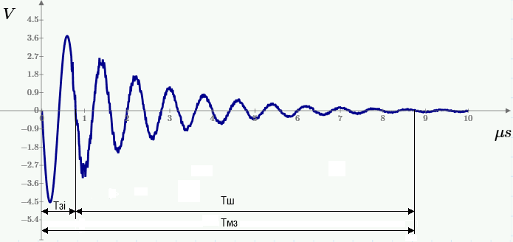
Рисунок 2.1. Форма імпульсу зондування, «затягнутого» в часі експоненціальним загасанням і ревербераційними шумами

Таким чином мінімальна глибини вимірювання при луно імпульсному методі визначається тривалістю мертвої зони та швидкістю розповсюдження звуку в матеріалі контролю:
$$h_{min}≈h_{мз}=\frac{C∙t_{мз}}{2}= \frac{C}{2}∙\left(t_{зі}+t_{ш}\right)$$
де $C-$швидкість поширення УЗ хвилі в ОК.
Можна вважати, що у випадку оптимального демпфування час загасання шумів відсутній, тоді мінімальна вимірювана товщина складає:
$$h_{min}≈\frac{c}{2}∙t_{зі}=\frac{λ}{2}$$
З цього слідує, що для вимірювання під поверхневих дефектів та товщину тонких об’єктів слід максимально зменшувати тривалість шумових параметрів самого перетворювача.
Зменшення ревербераційних шумів перетворювача забезпечується частотними властивостями самого ПЕП, а також його якістю механічного та акустичного демпфування (механічні параметри ПЕП та якість його контакту з демпфером або лінією затримки) [12,13].
  - Коефіцієнт загасання ультразвукових хвиль
Поширюючись в середовищі, ультразвукові хвилі згасають. Причиною згасання є, як поглинання енергії ультразвукових хвиль в однорідному середовищі, що обумовлене опором тертя (в’язкістю) та теплопровідністю, так і розсіювання ультразвуку на твердих частках, газових бульбашках та інший неоднорідності середовища. Згасання ультразвукової хвилі в середовищі зазвичай описується експонентним законом:
$$A_{x}=A_{0}∙e^{-δ∙x}$$
де: $δ-$просторовий коефіціен загасання, $x-$відстань, $A_{0}-$початкове значення амплітуди.
Просторовий коефіцієнт згасання $δ$ має розмірність $м^{-1}$, але зазвичай вимірюється в неперах на метр (Нп/м). Одному неперу відповідає відношення двох величин однакової розмірності, що дорівнює $е=2,7183$.
Коефіцієнт згасання завжди є від’ємною величиною. Проте в практиці ультразвукового контролю знак мінус опускають і користуються модулем коефіцієнту згасання [14].
Окрім просторового коефіцієнту згасання δ також користуються часовим коефіцієнтом згасання $δ_{t}$, що має розмірність Нп/с (або дБ/с). Ці коефіцієнти пов’язані між собою наступною залежністю:
$${}_{t}= C$$
де $C$ – швидкість поширення ультразвуку.
Коефіцієнт згасання є частото залежним, причому зі збільшенням частоти коефіцієнт згасання також збільшується. Коефіцієнт згасання залежить від поглинання та розсіяння:
$$δ=δ_{п}+δ_{роз}$$
де: $δ_{п}-$коефіціент поглинання, $δ_{роз}-$коефіціент розсіяння.
При поглинанні акустична енергія перетворюється в теплову. Поглинання обумовлене в’язкістю (в рідині), пружним гістерезисом (тобто різною пружною залежністю при розширенні та стисненні) та теплопровідністю.
Розсіяння обумовлюється тим, що матеріал не є цілком однорідним. При розсіюванні акустична енергія не перетворюється в інший вид енергії, а залишається акустичною, проте вона зменшується в результаті віддзеркалення від неоднорідностей середовища, які мають відмінний від самого середовища хвильовий опір. Для деяких матеріалів це пов’язано із тим, що вони являють собою складні та неоднорідні з’єднання різних компонентів, наприклад, для чавунна – це ферит і графіт. Для інших матеріалів пов’язано з наявністю пор, сторонніх включень, окремих кристалітів в полікристалах, різною орієнтацією анізотропних кристалів та ін. В газах, джерелом неоднорідності можуть бути, наприклад, рідкі краплі, у водному середовищі або бульбашки повітря.
  - Методика поляризації п’єзокераміки
Не кожен матеріал здатен виявляти п’єзоефект, це пов’язано з будовою кристалічної решітки та орієнтацією доменів в ньому, так невпорядковані скупчення окремих мікро кристалів в структурі речовини (які утворюються в спеченій кераміці) взагалі не можуть давати ніякого п'єзоелектричного ефекту (рис. 2.2.а). Тільки після процесу поляризації, в якому при дії сильного електричного поля на кераміку відбувається вирівнювання значного числа доменів паралельно один одному (рис. 2.2.б), вдається використовувати п'єзоелектричні властивості матеріалу. Поляризація зазвичай проводиться при температурі трохи нижче температури Кюрі, щоб полегшити орієнтацію доменів. Після охолодження це упорядкований стан залишається стабільним.
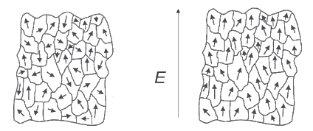
а) б)
Рисунок 2.2. Поляризація доменів: а) невпорядкована поляризація б) впорядкована поляризація при накладенні сильного електричного поля

Після процесу поляризації на перпендикулярні поверхні до напрямку поляризації наносять металеве покриття, тим самим перетворюючи п’єзокераміку в найпростіший елемент електричного контуру – конденсатор в якому повна енергія дорівнює сумі енергій пружної деформації та енергії заряду ємності п’єзоелемента. В ненавантаженому стані ПЕП має нульове подовження (рис. 2.3.а), але якщо на обкладинках з’явиться різниця потенціалів то п’єзоелемент почне змінювати свої розміри.
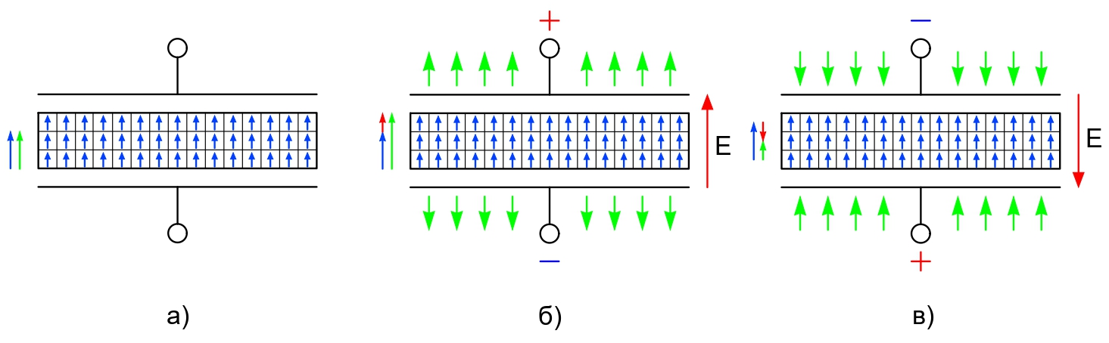
Рисунок 2.3. Схема роботи ПЕП: а) ненавантажений ПЕП б) вектор напруженості співпадає з напрямком поляризації в) вектор напруженості протилежний напрямку поляризації

Чисельне значення подовження лінійно залежить від значення прикладеної напруги, а в залежності від її полярності, п’єзокераміка буде розширюватись (рис. 2.3.б) або зтискатись (рис. 2.3.в). Кількість кінетичної енергії, яку ПЕП може передати в ОК залежить від амплітуди механічних коливань пластини.
В більшості випадків імпульс зондування формуються з застосуванням зворотного п’єзоефекту (зміна розмірів п’єзоелемента в залежності від прикладеної до нього напруги). Амплітуда імпульсу значною мірою обмежується товщиною перетворювача, що в свою чергу визначається резонансною частою датчика.
Зміна розмірів п’єзоелектричної пластинки $Δh$ при випромінюванні акустичного імпульсу пропорційна прикладеній напрузі U:
$$h d U$$
де $d$ – п’єзоелектричний модуль.
При прийманні акустичного імпульсу амплітуда змінної електричної напруги пропорційна деформації, тиску або квадратному кореню із інтенсивності падаючої ультразвукової хвилі:
$$U e h$$
де е – п’єзо константа по деформації
Максимально допустима електрична напруга $U_{max}$, що може бути подана на п’єзопластину від генератора, залежить від електричної міцності п’єзоматеріалу, яка визначається напруженістю максимально допустимого електричного поля E_{max}. Однак лінійність перетворення спостерігається до величини 0,3E_{max}:
$$U_{max}=0.3E_{max}h$$
де $h$ – товщина п’єзопластини.
Коливальний п’єзокристал перетворювача являє собою електромеханічний перетворювач, ефективність якого характеризується коефіцієнтом електромеханічного зв’язку β:
$$β=\sqrt{\frac{W_{м}}{W}}=\sqrt{\frac{W_{e}}{W}}$$
де: $W_{м}$ – механічна енергія; $W_{е}$ – енергія електричного поля, що генерується п’єзоелементом; $W=W_{м}+W_{е}$ – повна енергія деформованого п’єзоелектрика [15].
  - Сучасні методи усунення «мертвої зони»
Існує декілька способів усунення мертвої зони – використання роздільно-суміщених перетворювачів, застосування лінії затримки (ЛЗ) та демпфування перетворювача.
У разі використання роздільно-суміщених перетворювачів один з перетворювачів формує імпульс зондування, а другий фіксується донний луно сигнал. Обидві пластини знаходяться під певним невеликим кутом, щоб можна було зафіксувати донний імпульс. За такої схеми включення для знаходження товщини варто фіксувати сигнал між двома донними імпульсами оскільки відсутній імпульс зондування. Недоліками даного перетворювача є низька чутливість та невелика глибина проникнення УЗ хвиль, що обумовлено зменшенням площі перетворювачів та збільшенням шляху проходження акустичної хвилі.
Лінія затримки являє собою призму з оргскла (чи іншого акустично прозорого матеріалу), що приклеюється безпосередньо до п’єзоелементу. Висота призми зазвичай обирається в залежності від тривалості мертвої зони або від глибини розташування ближньої зони. ЛЗ застосовують з метою виявлення під поверхневих дефектів, що не можливо при використанні прямого перетворювача. Як і в роздільно-суміщених перетворювачах головним недоліком перетворювачів з ЛЗ є низька чутливість, що обумовлена зменшенням амплітуди імпульсу зондування (ЗІ) після проходження ЛЗ, що визначає їх вузьку сферу застосування.
Іншим, більш досконалим, методом усунення мертвої зони є демпфування, що являє собою комплексне покращення добротності УЗ датчиків (добротність “$Q$” - параметр коливальні системи, що визначає ширину резонансу і характеризує, у скільки разів запаси енергії в системі більше, ніж втрати енергії за час зміни фази на 1 радіан). Добротність обернено пропорційна швидкості загасання власних коливань в системі. Тобто, чим вище добротність коливальної системи, тим менше втрати енергії за кожен період і тим повільніше загасають коливання. У випадку з УЗ контролем чим менший показник добротності тим менша глибина мертвої зони, але при цьому збільшується ширина частотної смуги сигналу носія.
Виділяють три основні способи демпфування звукових коливань:
  - Механічний
  - Акустичний
  - Електричний
Механічне демпфування обумовлене конструктивними особливостями побудови динамічної частини збуджуючого елементу (визначається на етапі проектування).
Акустичне демпфування застосовують з метою покращення характеристик перетворювача яке досягається шляхом заповнення корпусу звуко поглинаючим матеріалом. Крім цього до елементів акустичного демпфування входить конструктивне оформлення (демпфер, його форма, кут його нахилу та ін.).
Обидва ці способи являють собою конструктивне рішення по зменшенню добротності акустичних коливань та характеризують фізичні властивості готового виробу. Після виготовлення майже не можливо змінити його характеристики. Таким чином, електричне демпфування стає основним механізмом по зменшенню добротності.
Аналізуючи сучасні методи усунення мертвої зони можна прийти до висновку, що для спостереження під поверхневих шарів ОК акустичний перетворювач повинен бути модернізований під умови контролю. В більшості випадків така модернізація призводить до зменшення глибини сканування. Такий перетворювач має вузьку сферу застосування, але із-за своєї складної будови передбачає високу вартість.

ВИСНОВКИ ДО РОЗДІЛУ 2
Мінімальна товщина ОК, яку можливо виміряти за допомогою УЗ методу визначається тривалістю мертвої зони, що включає в себе тривалість імпульсу зондування та шумів перетворювача. Для вимірювання малої товщини та визначення під поверхневих дефектів слід максимально зменшувати тривалість мертвої зони. Досягається це за рахунок модернізації перетворювача (зміна принципу випромінювання-прийому сигналу або залучення шару затримки сигналу), що зменшують його глибину сканування або за рахунок демпфування перетворювача.
Основною порівняльною характеристикою п’єзо-акустичних перетворювачів, що обумовлюють глибини мертвої зони, є добротність, яка в свою чергу залежить від коефіцієнта загасання акустичної хвилі в самому перетворювачі. З токи зору формування імпульсу зондування, чим більший даний коефіцієнт тим менша мертва зона, але при занадто високому загасанні зменшується чутливість датчика.
Хороший акустичний контакт перетворювача з боку акустичного демпфера, а також додаткове демпфування паралельними електричними ланцюгами сприяють зменшенню добротності і тим самим скороченню процесу вільних загасаючих коливань.
Найбільш ефективним способом демпфування п’єзоелектричного перетворювача є електричний спосіб. Він збільшує коефіцієнт загасання імпульсу зондування акустичних коливань, що значно впливає на його добротність. При цьому коефіцієнт загасання в середовищі не змінюється, що робить даний спосіб перспективним при застосуванні прямих п’єзоелектричних перетворювачів у луно-імпульсному методі контролю.
- МАТЕМАТИЧНЕ ТА КОМП’ЮТЕРНЕ МОДЕЛЮВАННЯ УЗ ТРАКТУ
У ряді випадків виконати експериментальні дослідження в лабораторних умовах практично неможливо. Дану проблему можна вирішити за допомогою сучасних методів комп'ютерного моделювання, які при мінімальних витратах часу і матеріальних засобів дозволяють вивчати і досліджувати різні процеси і явища. Застосовуючи моделювання процесу поширення ультразвукових хвиль дозволяє істотно скоротити трудомісткість і одночасно підвищити інформативність результатів досліджень. Процес моделювання варто поділити на дві частини:
- Математичне моделювання.
- Комп’ютерне моделювання.
Побудова математичної моделі наддасть нам формули та тотожності процесів за якими можна буде побудувати комп’ютерну модель сигналу. В свою чергу комп’ютерна модель наддасть нам чисельний результат візуальне відображення якого, з певними допусками, буде відповідати реальному фізичному явищу.
  - Математичне моделювання
Побудова математичної моделі ультразвукового сигналу потребує обґрунтування фізичних процесів та явищ, що відбуваються у середовищі розповсюдження хвиль. Для спрощення побудови математичної моделі сигналу варто розділити тестовий сигнал на два незалежні вирази: для формування сигналу збудження та для отриманого луно сигналу.
    - Загальні тотожності
Для вирішення більшості практичних завдань використовують наступні характеристики. Коефіцієнт перетворення $K_{0}$ - максимальне значення модуля передавальної функції. Резонансна частота $f_{0}$ - частота, відповідна максимуму передаточної функції. Смуга пропускання $∆f$ - частотний діапазон, в якому передавальна функція зменшується не більше ніж на 6 дБ від максимуму.
У режимі випромінювання вхідними параметрами є електрична напруга або струм; вихідним - нормальний тиск (або механічне напруження, коливальна швидкість). Ці величини можна розглядати як в робочій точці поверхні перетворювача або на певній відомій відстані від неї. Введемо позначення:
$U$ - електрична напруга на генераторі;
$I$ - струм збуджує генератора;
$P$ - нормальний тиск на поверхні перетворювача.
На практиці в режимі випромінювання найбільш часто використовуються наступні коефіцієнти перетворення:
$$K_{PU}=\frac{P}{U}, K_{PI}=\frac{P}{I}$$
У режимі прийому вхідними параметрами є механічне напруження, тиск, зсув або коливальна швидкість, а вихідними - електрична напруга, сила струму.
$$K_{UP}=\frac{U^{'}}{P^{'}}, K_{PI}=\frac{I^{'}}{P^{'}}$$
Коефіцієнт подвійного перетворення можна визначити через коефіцієнти перетворення в режимах випромінювання і прийому:
$$K_{0}=K_{PU}∙K_{UP}=\frac{P∙U^{'}}{U∙P^{'}}$$
Задача розрахунку електроакустичного тракту УЗ-дефектоскопа полягає у визначенні коефіцієнта подвійного перетворення. Ця задача вирішується з урахуванням ефектів ослаблення і загасання ультразвуку в контрольованому контурі.
Добротність у загальному випадку – характеристика резонансних властивостей системи. Відношення амплітуди коливань системи при резонансі до амплітуди коливань далеко від нього для вимушених коливань, або відношення енергії запасеної в системі до втрат енергії за одне коливання, для вільних коливань.
Загальна формула для добротності будь якої коливальної системи:
$$Q=\frac{ω_{0}W}{P_{d}}=\frac{2πf_{0}W}{P_{d}}$$
де:
$ω_{0}-$резонансна кругова частота коливань;
$f_{0}-$резонансна частота коливань;
$W-$енергія, що накопичена в коливальній системі;
$P_{d}-$розсіювана потужність.
Електроакустичний тракт включає п'єзоелектричний перетворювач (його електричну сторону) і інші елементи конструкції перетворювача, що впливають на формування сигналу, а також приєднані до перетворювача електричні ланцюги. Таким чином, електроакустичний тракт – це електричні ланцюги, по яких проходить сигнал від генератора імпульсів зондування до перетворювача, де він перетворюється в акустичний сигнал, а при прийомі – формується електричний сигнал прийому, який подається до вхідних ланцюгів (клем) електричного тракту підсилювання. Основною оцінкою електроакустичного тракту є його коефіцієнт ослаблення, тобто коефіцієнт електроакустичного тракту:
$$К_{АТ}=\frac{U_{П}}{U_{В}}$$
де: $U_{П}$- напруга прийнятого сигналу, приведена до входу аналогового електричного тракту, $U_{В}$- напруга сигналу зондування.
Остаточні розрахункові співвідношення коефіцієнта ослаблення акустичного тракту залежать від розміру дефекту і його розташування в напрямку випромінювання. У зв'язку з цим розглянуто 4 базові моделі акустичного тракту, які представлені на рис. 3.1. Приймемо, що випромінювач і відбивач мають форми дисків. Кожній базовій моделі акустичного тракту відповідає своя розрахункова формула.
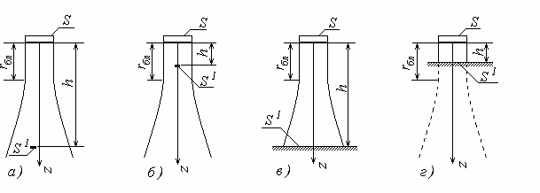
Рисунок 3.1. Моделі розрахунку акустичного тракту у випадку нормального введення

Модель (а). Відбивач правильної (круглої) форми меншого, ніж випромінювач, розміру і знаходиться за межами ближньої зони (рис. 3.2). Згідно з формулою коефіцієнт акустичного тракту дорівнює:
$$K_{AT}=\frac{S^{1}S}{λ^{2}h^{2}}T_{1}R_{p}e^{-2ha_{p}}$$
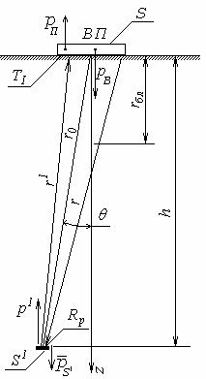
Рисунок 3.2 Променева картина акустичного тракту модель (а)

Модель (б). Дефект (відбивач) правильної форми (дисковий) меншого, ніж випромінювач розміру і знаходиться в межах ближньої зони, а приймач випромінювання, що був щойно випромінювачем, знаходиться в дальній зоні вторинного випромінювачам (Рис. 3.3).
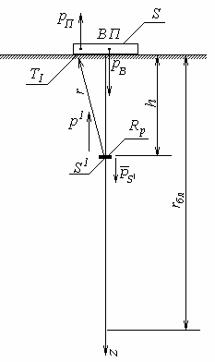
Рисунок 3.3. Променева картина акустичного тракту модель (б)

$$K_{AT}=0.8\frac{S^{1}}{λh}T_{1}R_{p}e^{-2ha_{p}}$$
Модель (в). Відбивачем є плоска горизонтальна поверхня, розташована в дальній зоні випромінювача, розміри якої значно перевищують розміри випромінювача, тобто повністю перекривають акустичний тракт (рис. 3.4). Цей випадок характерний для вимірювання великої товщини, глибиномірів та ін.
$$K_{AT}=\frac{S}{2λh}T_{1}R_{p}e^{-2ha_{p}}R\left(\overline{θ}\right)$$
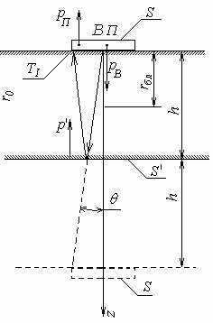
Рисунок 3.4. Променева картина акустичного тракту модель (в)

Модель (г). Відбивач представляє плоску поверхню що знаходиться в ближній зоні випромінювача і повністю перекриває акустичний тракт, тобто випромінювання і прийом не виходить за межі трубки випромінювання – прийому (див. рис. 3.5) [16].
$$K_{AT}=0.8∙T_{1}R_{p}e^{-2ha_{p}}(2.21)$$
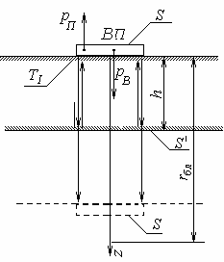
Рисунок 3.5. Променева картина акустичного тракту модель (г)

    - Аналітичний вираз для сигналу зондування
Першою складовою тестового сигналу є сигнал збудження коливань. Фізично сигнал збудження являє собою загасаючі гармонічні коливання, що виникають за рахунок реверберацій та експоненціального загасання коливань на перетворювачі. В загальному вигляді формула має вигляд:
$$f(t)=A∙\cos\left(2πft-φ_{1}\right)∙e^{-δ_{t}∙t} (1)$$
де: $φ_{1}$ – початковий зсув фази, $t$ – проміжок часу від початку відліку,
$С_{0}$ – швидкість звуку у матеріалі перетворювача, $δ_{t}-$коефіцієнт загасання [$Нп/м$], А – амплітуда.
Значення коефіцієнта $δ$ залежить від багатьох факторів (акустичний імпеданс матеріалу, пористість, зернистість, сторонні включення та ін.). Цей параметр варто підбирати в залежності від характеристик середовища розповсюдження хвилі або маючи експериментальні значення амплітуди або тиску (Р_{х}) у двох точках ($х_{1},х_{2}$):
$$δ_{p}=\frac{1}{х_{2}-х_{1}}∙\ln\left(\frac{P\left(х_{2}\right)}{P\left(х_{1}\right)}\right)\left[\frac{Нп}{м}\right](2)$$
    - Аналітичний вираз для луно сигналу
Другою складовою тестового сигналу є луно сигнал. В переважній більшості луно сигнал являє собою синусоїду тривалістю три періоди, частота відповідає частоті імпульсу збудження, а фаза сигналу буде зсунута на $π/2$. Зміщення фази виникає за рахунок відбиття сигналу на межі поділу середовищ, відбитий сигнал втрачає половину періоду. Так само як і імпульс збудження луно сигнал має коефіцієнт загасання, обумовлений розсіюванням енергії:
$$f(t)=A∙k∙\cos\left(ω_{0}(t-T)-φ_{1}\right)∙e^{{-\left(\frac{ω_{0}(t-T)}{γ}\right)}^{2}}∙e^{-δ_{t}∙t}(3)$$
де: $T-$ часовий інтервал, що відповідає амплітудному максимуму ехо сигналу, $γ-$показник тривалості імпульсу, $k-$коефіцієнт трансформації, що характеризує співвідношення амплітуди луно сигналу до амплітуду сигналу зондування.

    - Математичний опис ефекту електричного демпфування
Час, за який перетворювач повертається до стану спокою є досить критичним при проведенні контролю, адже на його фоні можна втратити сигнал відлуння. Зменшення тривалості загасання сигналу досягається за рахунок демпфування перетворювача, що підвищує його добротність [17].
Процес електричного демпфування передбачає швидку, короткотривалу втрату енергії в системі, що пояснюється розряджанням пластини перетворювача через транзисторний ключ та захисний діод. В даному випадку основними параметрами для виведення залежності використовуємо:
$C$– ємність п’єзо пластини, $U_{d}$ – падіння напруги на діоді та $R_{ON}$ – прямий опір відкритого транзистора.
Важливим параметром при оцінці коливального контуру є його добротність, яка показує, у скільки разів запаси енергії в системі більші, ніж втрати енергії за один період коливань (4):
$$Q=\frac{ω_{0}W}{P_{d}}(4)$$
Повна енергія коливальної системи представлена сумою механічної та електричної енергії і може бути виражена як:
$$W = W_{C}=\frac{C{U_{max}}^{2}}{2}(5)$$
Наступним параметром для визначення добротності є потужність розсіювання $P_{d}$, для її визначення розглянемо потужність, втрачену в процесі демпфування:
$$P_{d}=\frac{∆W}{t}(6)$$
де, час $t$ рівний часу розряду конденсатора через прямий опір відкритого транзистора:
$$t=3R_{ON}C(7)$$
А енергія розсіювання буде дорівнювати різниці повної енергії системи та залишкової енергії після розряду пластини:
$$∆W =\frac{ CU^{2}}{2}-\frac{ C{U_{d}}^{2}}{2}= \frac{ C\left(U^{2}-{U_{d}}^{2}\right)}{2} (8)$$
Підставивши рівняння 7 та 8 у рівняння 6, отримуємо величину потужності розсіювання, яку шукали:
$$P_{d} =\frac{ C(U^{2}-{U_{d}}^{2})}{6R_{ON}C}=\frac{U^{2}-{U_{d}}^{2}}{6R_{ON}} (9)$$
Підставимо отримані тотожності 5, 9 до формули 4 та спростимо вираз:
$$Q=\frac{ω_{0}\frac{CU^{2}}{2}}{\frac{U^{2}-{U_{d}}^{2}}{6R_{ON}}}=\frac{3ω_{0}U^{2}R_{ON}C}{U^{2}-{U_{d}}^{2}} (10)$$
Добротність системи пов’язана з часовим коефіцієнтом згасання $δ_{t}$ у коливальній системі наступним співвідношенням:
$Q= \frac{ω_{0}}{2δ_{d}}(11)$
де:
${ δ}_{d}$ – коефіцієнт загасання викликаний електричним демпфуванням.
Виведемо формулу для коефіцієнта $δ_{d}$ з виразу (11):
$$δ_{d}=\frac{ω_{0}}{2Q}=\frac{ω_{0}}{\frac{6{∙ω}_{0}U^{2}R_{ON}∙С}{U^{2}-{U_{d}}^{2}}}=\frac{U^{2}-{U_{d}}^{2}}{{6∙U}^{2}∙R_{ON}∙С} (12)$$
Для завершення опису математичної моделі підставимо у вираз (1) декремент загасання (помножений на логарифмічний), який викликаний ефектом електричного демпфування:
$$∆=-δ_{d}∙t(13)$$
Тоді остаточна математична модель імпульсу збудження коливань набуде вигляду:
$f\left(t\right)=A∙\cos\left(2πft-φ_{1}\right)∙e^{-δ_{t}∙t}∙e^{-δ_{d}∙t}$=
$$= A∙\cos\left(2πft-φ_{1}\right)∙e^{-\left(δ_{t}+δ_{d}\right)∙t} (14)$$
За умови повного розряду ємності п’єзо пластини через відкритий транзисторний ключ, зменшення енергії в системі буде залежати тільки від прямого падіння напруги на захисному діоді, а оскільки дане значення набагато менше амплітудної напруги збудження ($U_{d}≪ U$), а залишкова енергія визначається різницею квадратів даних величин, то залишковою енергією після застосування електричного демпфування можна знехтувати.
  - Комп’ютерне моделювання
Метою побудови комп’ютерної моделі є прогнозування результату контролю, відтворення різноманітних сценаріїв та визначення оптимальних коригуючих коефіцієнтів при проведенні реальних вимірів.
Комп’ютерна модель складної системи має якомога повніше відбивати всі основні фактори й взаємозв’язки, що характеризують реальні ситуації, критерії та обмеження. До того ж модель має бути настільки універсальною (щоб охоплювати якнайширше коло близьких за призначенням об’єктів) і настільки ж простою (щоб сприяти виконанню необхідних досліджень із мінімальними витратами).
    - Опис структури графіків
Найчастіше результат ультразвукової дефектоскопії відображається на екрані приладу у вигляді А- та В-розгорток. Розгортка типу А (А-скан, A-scan presentation) є найпростішим типом розгортки, що використовується в ультразвукових дефектоскопах.
А-скан є формою подання прийнятих сигналів, що віддзеркалились від дефектів (неоднорідностей) ОК, в прямокутних (декартових) координатах на дисплеї, при якій амплітуда сигналу, що досліджується відкладається по осі ординат Y, а час (або глибина) – по осі абсцис X. В назві розгортки літера «А» – це скорочення від amplitude (амплітуда).
В-скан (B-scan presentation, B-scan) – подання результатів ультразвукового контролю у вигляді поперечного перерізу ОК, перпендикулярного поверхні введення і паралельного напрямку розповсюдження хвилі. Для оцінки амплітуди луно сигналів найчастіше пов’язують цю амплітуду з яскравістю або кольором зображення. Кожна точка на В-скані яскравіше або темніше відповідно до інтенсивності луно-імпульсу від певної ділянки ОК. В-скан, зазвичай, являє собою об’єднання А-сканів, модульованих яскравістю. В задачах дефектоскопії, особливо при введенні УЗК під кутом або через імерсійне середовище, важливим питанням є врахування температурної залежності швидкості ультразвуку для точного калібрування апаратури. Врахування температурної залежності дає змогу розраховувати реальні кути введення хвиль в ОК при заданих кутах призми у заданому температурному діапазоні контролю [18,19].
    - Графічне моделювання ультразвукового трату
В якості програми для комп’ютерного моделювання було обрано пакет прикладних програм MathCad Prime, даний пакет забезпечує весь необхідний інструментарій для формульного опису моделі та має багатий графічний інструментарій для якісного відображення результаті розрахунків.
Так само, як і у розділі математичного моделювання, перш ніж промоделювати остаточну формулу варто почергово перевірити кожну з її складових для виявлення помилок на попередньому етапі.
В першу чергу перевіримо формулу загасаючих гармонічних коливань, описану формулою (1). Задаючись реальними параметрами ультразвукового сигналу, в результаті маємо наступний графік:
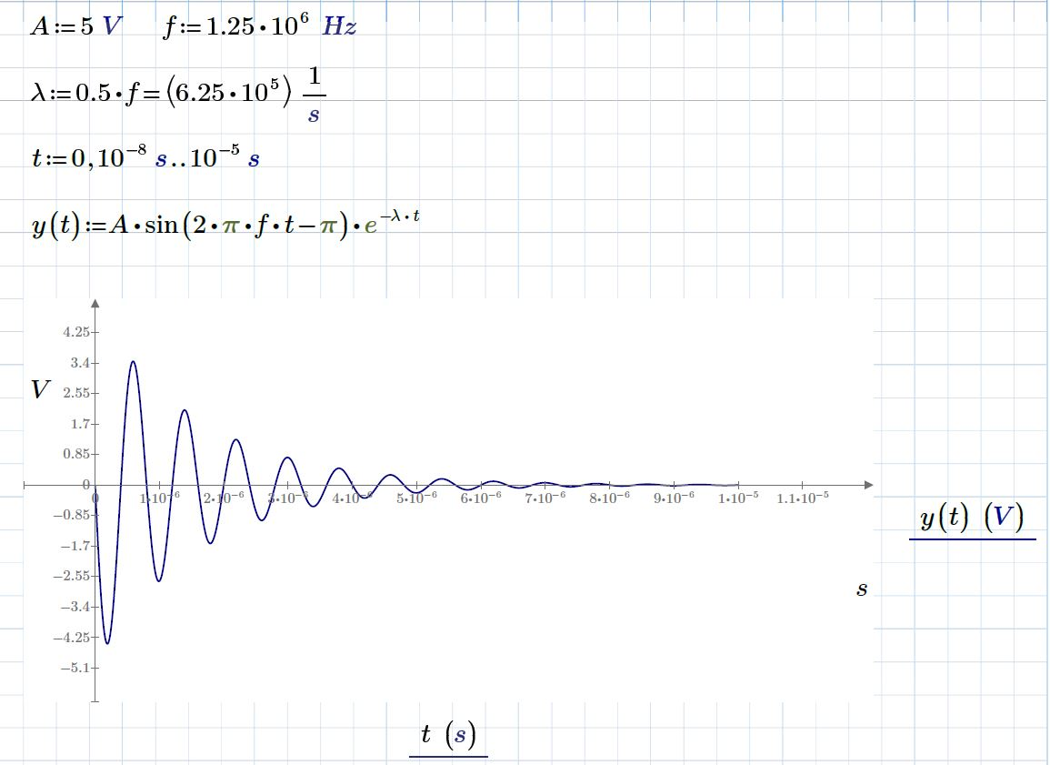
Рисунок 3.6. Модель загасаючих гармонічних коливань

Описана модель в повній мірі відповідає реальній картині, яка спостерігається при коливанні математичного маятника. Тож перейдемо до наступної складової моделі.
Луно сигнал описаний формулою (3) має велику кількість параметрів, що описують його форму, амплітуду та розташування відносно початку координат. Даними параметрами можна імітувати різноманітні види дефектів, що робить дану математичну модель максимально приближену до реального луно сигналу (рис. 3.7).
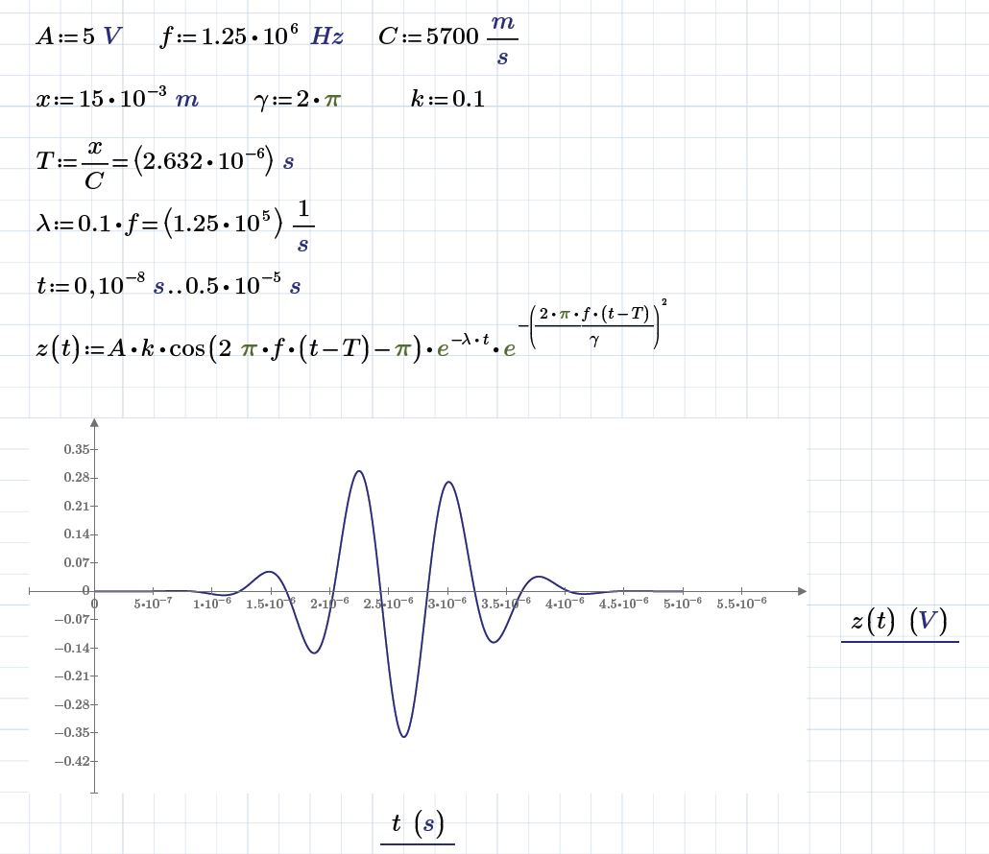
Рисунок 3.7. Модель луно імпульсу

На рисунку 3.8 демонструється поєднання обох складових А-розгортки. В даному прикладі луно сигнал тричі з’являється на зображенні, демонструючи три різні глибини залягання дефекту з однаковою еквівалентною площею.
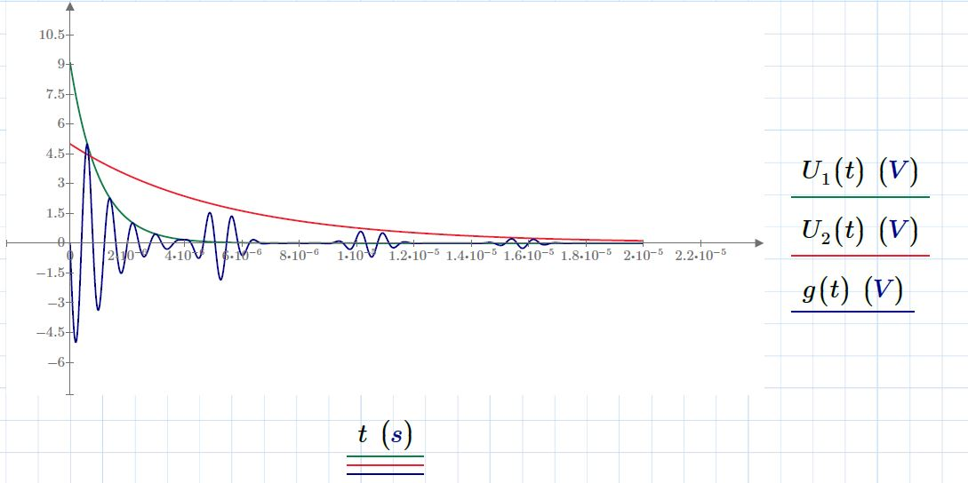
Рисунок 3.8. Модель імпульсу збудження з трьома луно імпульсами, що знаходяться на відстані 30mm, 60mm та 90mm відповідно

Крива $U_{1}\left(t\right)$ зображує залежність максимальної амплітуди імпульсу збудження, а крива $U_{2}\left(t\right)$ амплітуди луно сигналу в залежності від часу.
    - Дослідження переваг електричного демпфування
При аналітичному описі процесу електричного демпфування було виведено логарифмічний коефіцієнт загасання, що описує залежність втраченої системою енергії за один період коливань. Наступним кроком дослідження необхідно визначити мінімальний час за який коливальна система повернеться до стану спокою або залишковою енергією в ній можна буде знехтувати.
Перейдемо до опису моделі сигналу з використанням демпфування. Час за який відбудеться повний розряд конденсатора знайдемо з виразу (7). Параметри транзисторного ключа, ємність п'єзо пластини та пряме падіння напруги на діоді задаємо на основі реальних значень (рис. 3.9):
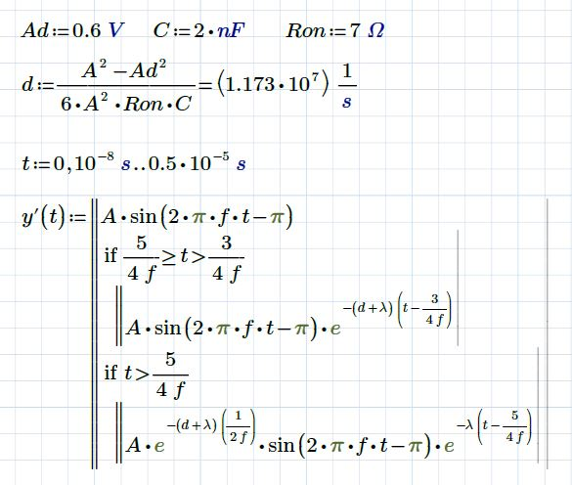
Рисунок 3.9. Аналітичний вираз ультразвукового тракту з електричним демпфуванням

За даних значень час демпфування повинен бути рівний або перевищувати половину періоду власних коливань системи, при цьому коливальна система майже повністю втрачає накоплену енергію і переходить у стан спокою (рис.3.10):

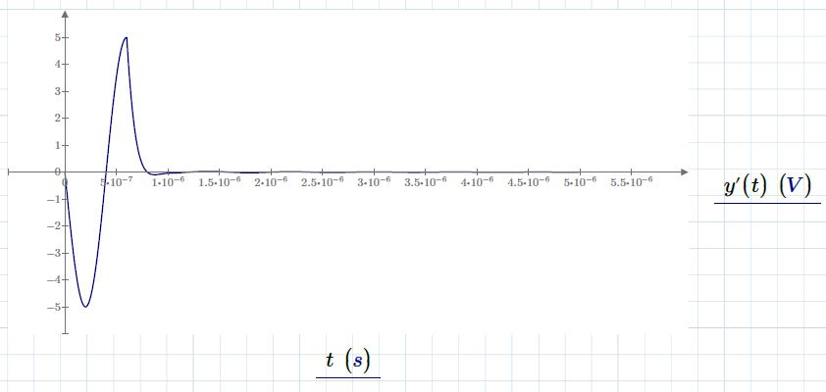
Рисунок 3.10. Параметри опису електричного тракту демпфера
За збільшенням частоти сигналу тривалість демпфування також зменшиться оскільки ємність пластини напряму залежить від її товщини так само як і резонансна частота. Тому основними параметрами для визначення тривалості демпфування є прямий опір відкритого транзистора та величина опорної напруги.
В моделі не враховані ревербераційні шуми самого перетворювача оскільки параметрами для розрахунків слугують геометричні розміри пластини, форма демпфера, матеріал заповнювача та шару для просвітлення, тобто є індивідуальними для кожного окремого перетворювача. Дані шуми зменшуються за рахунок механічного та акустичного демпфування перетворювача та за своєю величиною не перевищує шумовий поріг, тому значенням при побудові моделі ревербераційними шумами знехтуємо.
Перейдемо безпосередньо до порівняння моделі сигналу з демпфуванням та без нього. (рис. 3.11 та рис.3.12). Для цього до обох моделей включимо однаковий луно сигнал $z(t)$, що знаходився на відстані 20mm від поверхні.

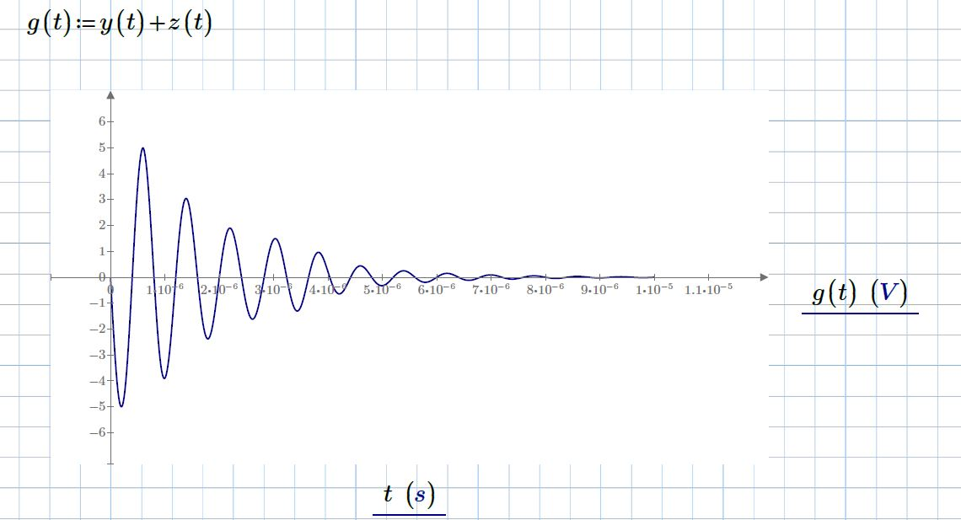
Рисунок 3.11. Модель сигналу без демпфування
Демпфування сигналу на рис. 3.12 відбувається на протязі половини періоду сигналу ($t_{d}=\frac{1}{2}T_{0}$).
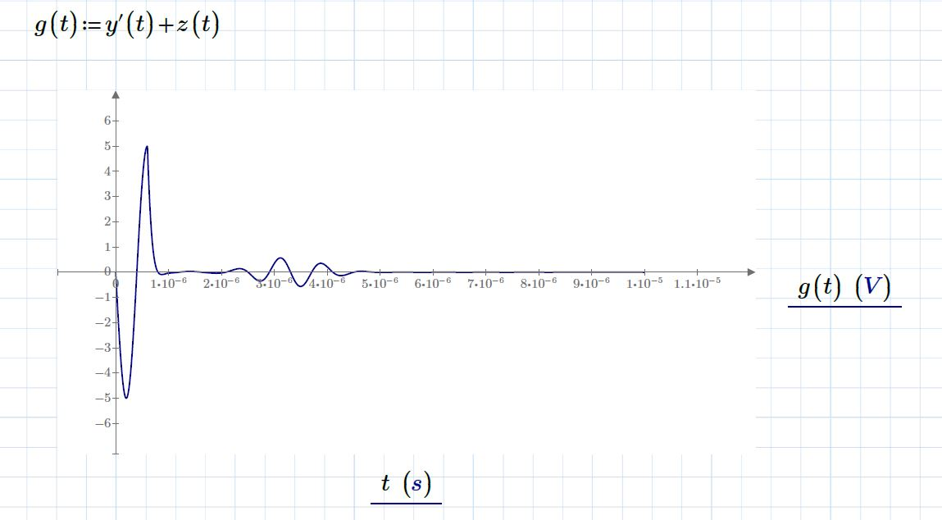
Рисунок 3.12. Модель сигналу з демпфуванням

Порівнюючи результати комп’ютерного моделювання з впевненістю можна стверджувати, що ефект електричного демпфування в значній мірі зменшив тривалість мертвої зони та надав можливість без спотворень спостерігати луно сигнал в її межах.
В порівнянні з сучасними методами усунення мертвої зони (описаних в розділі 2.4.) електричне демпфування має ряд переваг, що роблять його перспективним елементом електричного тракту формування імпульсу зондування. Дане покращення доцільно застосовувати до ультразвукових приладів контролю критичних до тривалості мертвої зони.

ВИСНОВКИ ДО РОЗДІЛУ 3
У розділі математичне та комп’ютерне моделювання УЗ тракту було розглянуто загальні рівняння для обрахунку параметрів ультразвукового тракту. У розділі, також запропоновано формули розрахунку коефіцієнтів трансформації акустичної хвилі від межі поділу середовища та представлені передаточні коефіцієнт для чотирьох випадків виявлення донного сигналу. Представлені параметри, що характеризують хвильовий процес.
Запропоновані аналітичні вирази лягли в основу математичної моделі акустичного тракту, що складається з двох складових: імпульсу зондування з затухаючими гармонічними коливаннями, які імітують мертву зону перетворювача, та донного луно імпульсу від уявного плоскодонного відбивача.
Основну увагу було присвячено математичному опису ефекту електричного демпфування п’єзоелектричного перетворювача, оскільки на момент написання розділу тотожність ще не була виведена чи описана. Результатом математичного моделювання стало виведення коефіцієнта загасання гармонічних коливань викликаного електричним демпфуванням. Даний параметр було отримано через енергетичну характеристику коливального контуру та описано механізм процесу демпфування.
В розділі комп’ютерне моделювання було візуально відтворено модель імпульсу зондування та луно сигналу, в основу яких лягли формули розглянуті в розділі математичного моделювання. До загальної формули імпульсу зондування було залучено виведений логарифмічний декремент загасання, що викликаний ефектом електричного демпфування. Розглянуто дві моделі сигналів, коли луно імпульс потрапляє до мертвої зони імпульсу зондування з демпфуванням та без нього. Результати проведеного моделювання дозволяють зробити висновок, що застосування електричного демпфування зменшує добротність коливального контуру в декілька разів.

- ЕКСПЕРЕМЕНТ
Передумовою проведення експерименту послугувало теоретичне обґрунтування та аналітичне виведення формул процесу електричного демпфування ультразвукового сигналу. Практичне застосування даного ефекту підтвердить або спростує його цінність та необхідність застосування в УЗ приладах контролю.
Мета експерименту: визначення властивостей п’єзоелектричних перетворювачів та перевірка справедливості математичної та комп’ютерної моделі ефекту електричного демпфування.
План проведення експерименту:
- Визначення та опис умов проведення експерименту.
- Вирішення задач підготовки експерименту.
- Підготовка експериментального обладнання для фіксування даних отриманих в ході експерименту.
- Проведення експерименту.
- Порівняння математичної моделі з експериментальними даними.
- Формування висновків.
  - Визначення та опис умов проведення експерименту
Предметом дослідження в даному експерименті є сигнал, що з’являється на п’єзо електричному перетворювачі в момент формування імпульсу збудження ультразвукових коливань та існує до моменту встановлення енергетичної рівноваги в електромеханічній коливальній системі.
При аналітичному описі математичної моделі сигналу було запропоноване декілька гіпотез які потребують перевірки:
- Оптимальний час застосування електричного демпфування становить половину періоду коливань акустичної хвилі.
- Добротність сигналу збудження коливань, при використанні електричного демпфування, залежить від його амплітуди.
- Збільшення частоти сигналу збудження потребує менший час застосування електричного демпфування.
Перевірка даних гіпотез слугує орієнтиром при виборі досліджуваних параметрів та змінних факторів в ході проведення експерименту.
Параметрами, що пропонуються для дослідження в ході експериментів стануть:
- Частота сигналу
- Амплітуда сигналу
- Коефіцієнт загасання (добротність)
Змінними факторами в ході експериментів стануть:
- Тривалість застосування електричного демпфування
- Резонансна частота перетворювача
- Амплітуда сигналу збудження
Оскільки п’єзо пластина перетворювача досить чутлива до зміни зовнішніх умов (прикладеної напруги, щільності прилягання до ОК, наявність або відсутність імерсійного середовища, температури, тиску тощо) під час проведення експериментів необхідно притримуватись певних умов, щоб не вводити додаткові змінні параметри.
Умови проведення експериментів:
- П’єзо електричний перетворювач повинен знаходитись в ненавантаженому стані, тобто пластина перетворювача знаходиться в повітрі;
- З метою уникнення теплового впливу на результати експерименту варто:
а) при циклічному імпульсному збудженні п’єзо перетворювача час проведення експерименту не повинен перевищувати 2-х хвилин.
б) при збільшені амплітудної напруги збудження, необхідно зменшувати час проведення експерименту.
Для перевірки запропонованих гіпотез варто провести ряд експериментів та дослідів за результатами яких будуть підтверджено або спростовано їх правдивість або відповідність запропонованій математичній моделі.
Визначення оптимального часу застосування електричного демпфування передбачає встановлення залежності між його тривалістю та відношенням повної енергії коливальної системи на момент формування імпульсу зондування до залишкової енергії після припинення його дії. При цьому напруга амплітуди та резонансна частота збудження коливань повинні бути постійними, а час застосування електричного демпфування $T_{d}$ повинен змінюватись в межах від 0 до $3T_{0}$ з кроком $T_{0}/4$.
Після знаходження оптимальної тривалості електричного демпфування наступним експериментом стане встановлення залежності добротності коливальної системи від прикладеної амплітудної напруги. При цьому резонансна частота перетворювача та час застосування демпфування повинні бути незмінними. Амплітуда напруга буде змінюватись в межах від $±5V$ до напруги $±30V$ з кроком $1V$. Добротність буде розраховуватися за формулою:
$$Q=\frac{ω_{0}U^{2}}{U^{2}-{U_{d}}^{2}}∙T_{d} (15)$$
Останній експеримент буде проведений з використанням датчиків різної резонансної частоти. Дане дослідження буде повністю повторювати умови перших двох експериментів для підтвердження гіпотези. В експерименті будуть використано два ПЕП з резонансною частотою $1,25МГц$ та $2,5МГц$.
Окремим пунктом, перед тим як проводити описані вище експерименти необхідно провести дослід, який би підтвердив корисну дію електричного демпфування.
  - Вирішення задач підготовки експерименту
Задачі що потребують вирішення:
- Проектування експериментального генератора імпульсів для формування високочастотного ультразвукового сигналу заданої частоти та форми з можливістю застосування електричного демпфування.
- Створення механізму керування формою та частотою сигналу з заданим кроком.
- Оптимізація параметрів імпульсного сигналу для отримання максимальної амплітуди.
- Підготовка комп’ютерного алгоритму обробки отриманих експериментальних даних та формування графіків.
В якості схеми імпульсного збудження акустичних коливань було обрано схему представлену на рис. 4.1. Дана схема містить дві комплементарні пари MOSFET транзисторів TC8220K6-G, драйвер транзисторних ключів M1822 та зборку діодів MMBD3004BRM-7-F. Така схема може працювати з широким діапазоном напруги ($±100В$), схема драйвера M1822 дає можливість керувати транзисторними високочастотним цифровим кодом, а діоди використовуються для захисту транзисторних пар від дії зворотної напруги, що виникають на ПЕП [20].
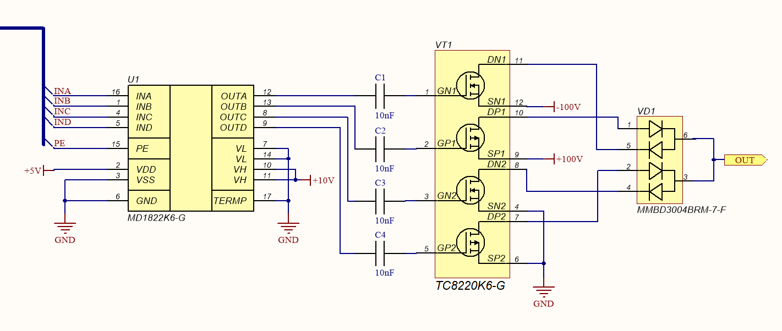
Рисунок 4.1. Імпульсний генератор акустичних коливань

В схемі передбачено використання двох комплементарних пар MOS транзисторів. Перша пара транзисторів необхідна для формування імпульсу збудження та використовує симетричне живлення. Друга пара транзисторів передбачена для реалізації механізму електричного демпфування.
При виборі блоку керування імпульсною схемою досить критичним постає питання швидкодії, адже для імпульсного збудження УЗ коливань необхідно формувати сигнал тривалістю як мінімум $T_{0}/4$ від періоду власних коливань сигналу, що для перетворювача з резонансною частотою в $2,5 МГц$ становить $200нс$. Для такої задачі було обрано макетну плату STM32F407-Discovery, яка здатна працювати з тактовою частотою 168МГц та формувати імпульси тривалістю $12нс$.
Оскільки п’єзокераміка має лінійну залежність між прикладеною напругою та власним подовженням лише на інтервалі ($∆x=0.3∙k∙E_{max}$), то варто оптимізувати алгоритм формування імпульсу зондування таким чином, щоб вихідна амплітуда мала мінімальне нелінійне спотворення.
Найпростішу форму сигналу має імпульсний генератор з однополярним джерелом живлення. Тривалість імпульсу дорівнює чверті періоду коливань п'єзо пластини (рис. 4.2) $t_{зі}=T_{0}/4$.
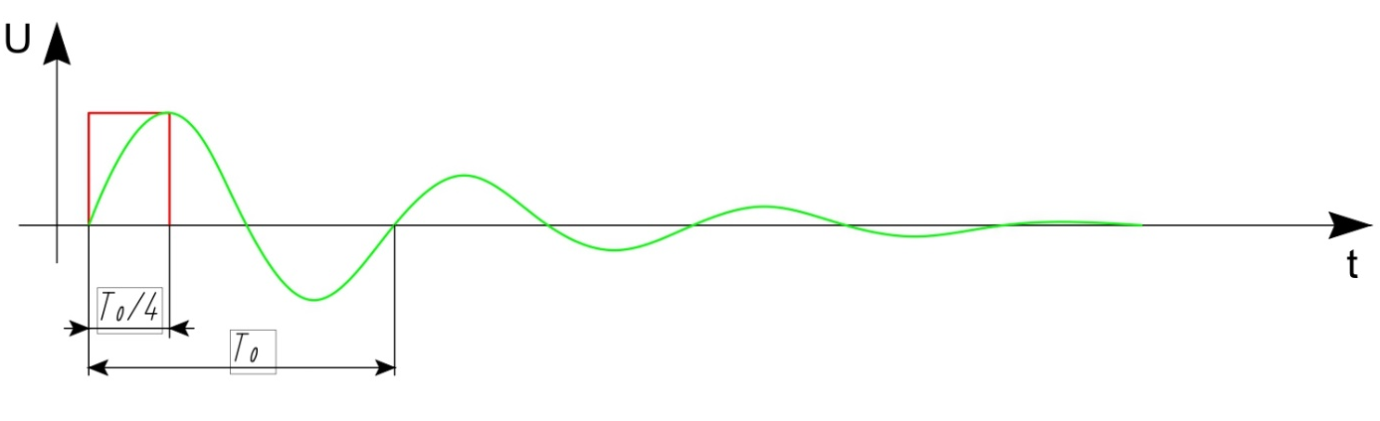
Рисунок 4.2. Часова діаграма однополярного генератора ІЗ

Максимальну амплітуду без спотворень можна отримати при дії на п’єзоелемент симетричної двополярної напруги, що не перевищую 30% від максимальної напруги пробою, при чому для кожного полюсу. За таких умов найбільшу механічну амплітуду можна отримати за наступним алгоритмом:
- Початковий момент часу: напруга дорівнює нулю відстань між ОК та ПЕП дорівнює величині Н (рис. 4.3.а).
- Від’ємна півхвиля: прикладена напруга протилежна напрямку поляризації ПЕП зменшується в розмірі, при цьому відстань збільшується на величину $∆h$ (рис. 4.3.б).
- Додатна півхвиля: прикладена напруга співпадає з напрямком поляризації ПЕП розширюється, за умови, що діючи напруги протилежні за знаком та рівні за величиною загальне подовження А (рис. 4.3.в).
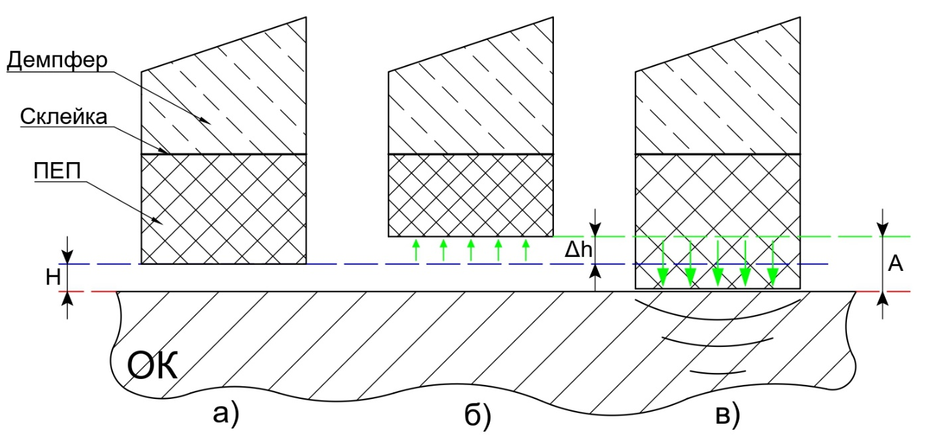
Рисунок 4.3. Дія симетричної двополярної напруги на ПЕП: а) початкове положення ПЕП, б) від’ємна півхвиля, в) додатна півхвиля

Генератор з двополярним джерелом живлення має складніший принцип формування ІЗ, тому для реалізації описаного алгоритму повинні бути виконанні наступні умови: тривалість від’ємної півхвилі має становити $t_{-}=T_{0}/4$, зразу після неї повинна починатись додатна півхвиля, тривалість якої становить $t_{+}=T_{0}/2$ (рис. 4.4).

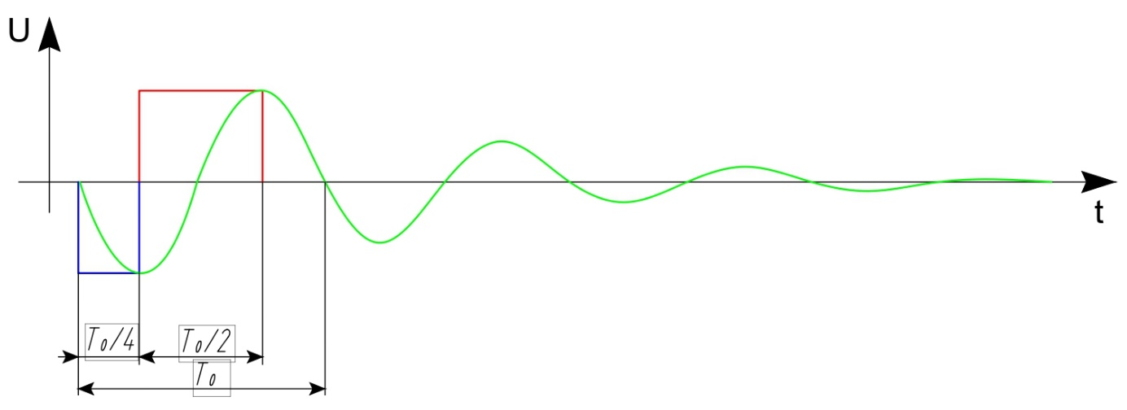
Рисунок 4.4. Часова діаграма генератора ІЗ з семеричним двуполярним живленням

Вимірювання ультразвукового сигналу для дослідження його форми потребує високої швидкодії зі сторони АЦП оскільки для якісного перетворення частота дискретизації повинна перевищувати частоту сигналу як мінімум в 10 разів. Так для перетворювача частота власних коливань якого становить 1,25 МГц рекомендована мінімальна частота дискретизації повинна становити 12,5 МГц. Якщо казати про роздільну здатність то з метою підвищення рівня квантування варто використовувати 12 бітний АЦП. За таких параметрів отримуємо потік даних рівний 143 Мбіт/с, що робить неможливим передачу даних до ПК в реальному часі. Тому, з метою спостереження та накопичення експериментальних значень, вимірювання будуть поводитись за допомогою осцилографу. Отримані в експерименті значення будуть накопичуватись в буфері пам’яті осцилографа та передані на ПК через USB кабель. Такий підхід обмежує швидкість проведення експерименту та ускладнює процес обрахунку.

  - Експериментальне обладнання
В якості імпульсного генератора сигналів було обрано схему, що представлена на рис. 16. Використовуючи її було створено проект друкованої плати та виготовлено експериментальний стенд (рис. 4.5).
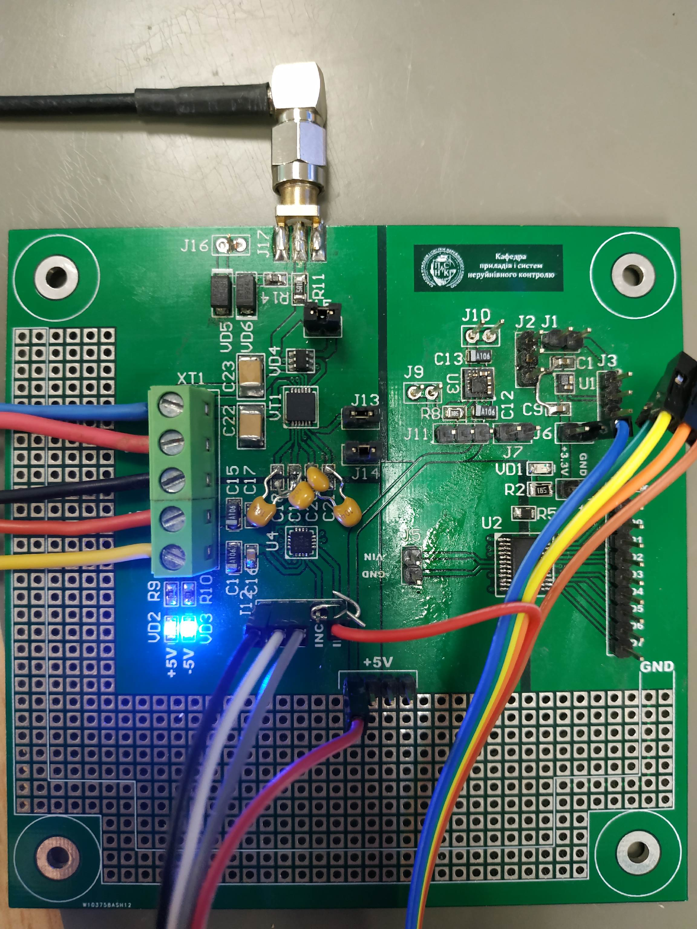
Рисунок 4.5. Макет імпульсного генератора акустичних коливань

Синтезатором сигналів було обрано мікроконтролер STM32F407-Discovery (рис. 4.6) для якого відповідно було написано програмне забезпечення. Дане рішення дозволить перевірити різні алгоритми формування сигналу на перетворювачі та контролювати тривалість імпульсів збудження.
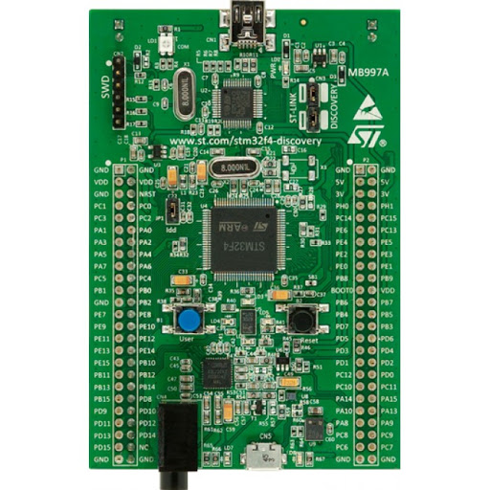
Рисунок 4.6. Макетна плата мікроконтролера STM32F407-Discovery

Важливим елементом при проведенні експерименту став блок живлення адже для запропонованої схеми генератора сигналів необхідно симетричне живлення з можливістю регулювання вихідної напруги. Для вирішення даної задачі було обрано блок живлення HMP4040 фірми Rohde&Schwarz (рис. 4.7), що має високу стабільність вихідної напруги, чотири канали, які не мають гальванічного зв’язку, захист від короткого замкнення та найважливіше, це 32V максимальної напруги на канал.
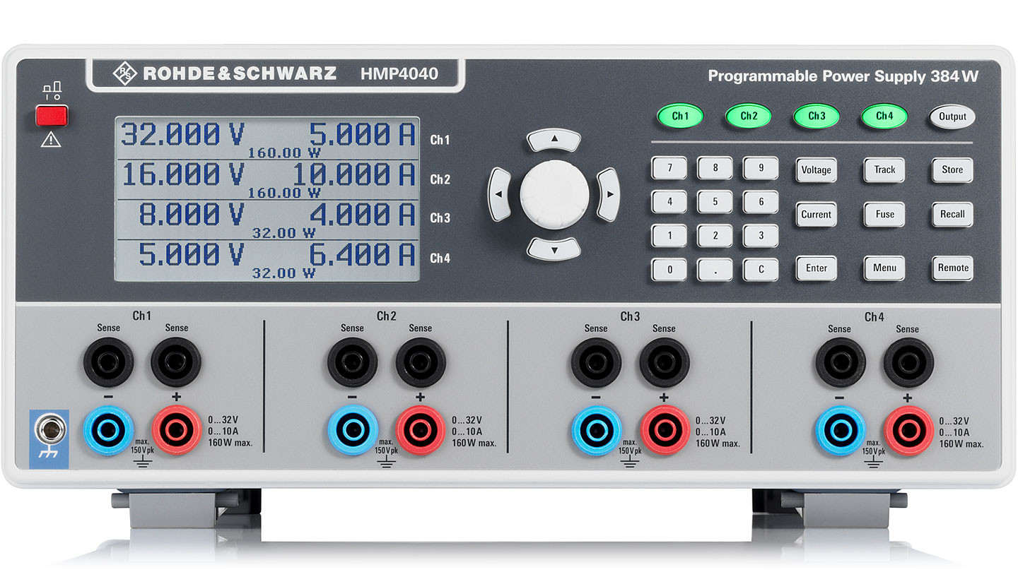
Рисунок 4.7. Блок живлення HMP4040 фірми Rohde&Schwarz

З метою підвищення точності вимірів було залучено 12 бітний осцилограф 54624A фірми Agilent Technologies (рис 4.8) з частотою дискретизації 100 МГц. Також, даний осцилограф має вбудований буфер пам’яті та може передавати дані через USB до ПК.
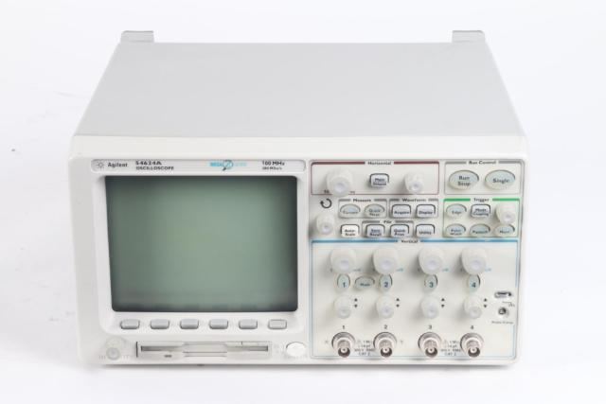
Рисунок 4.8. Осцилограф 54624A фірми Agilent Technologies
Програмою для обробки даних було обрано середовище для графічного програмування LabView. Дане програмне забезпечення може отримувати дані безпосередньо з COM порту ПК, обраховувати та зберігати результати експерименту.
В зібраному стані експериментальний стенд представлений на рис. 4.9. Експеримент проводиться з використанням обладнання фірми Melexis
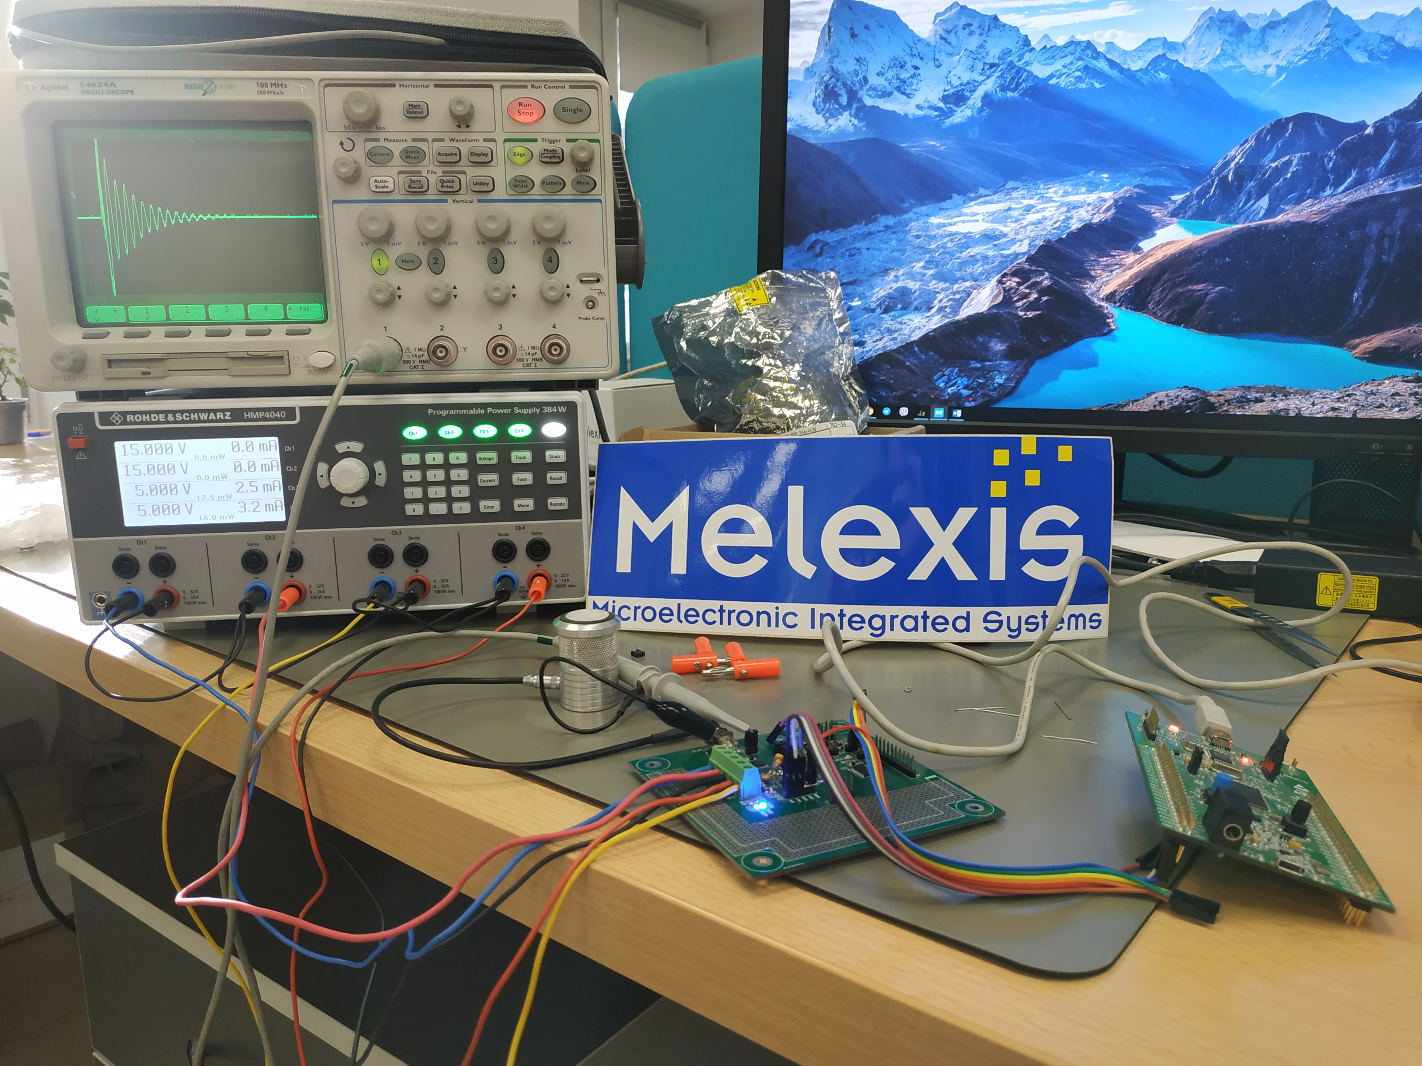Рисунок 4.9. Експериментальна установка

  - Результати експерименту
Проведення експериментальних вимірів було проведено в декілька етапів:
- Проведення досліду підтверджуючого корисну дію ефекту електричного демпфування.
- Знаходження оптимального часу демпфування.
- Встановлення залежності між амплітудою імпульсу збудження та добротністю коливального контуру.
- Перевірка гіпотези про залежність часу застосування електричного демпфування від резонансної частоти перетворювача.
За описаним алгоритмом формування імпульсу збудження з використанням симетричного джерела живлення було отримано сигнал зондування з максимальною енергією (форма сигналу збудження зображена на рис. 4.10).
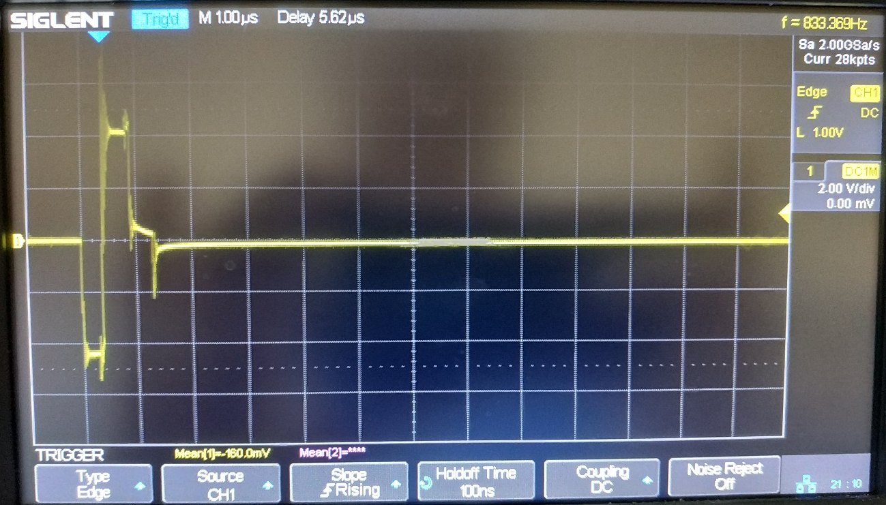
Рисунок 4.10. Зображення ІЗ (з електричним демпфуванням)

Імпульсний сигнал має власне збудження при перехідних процесах викликане наявністю довгих ліній з’єднання, що являють собою індуктивність. Даний вплив можна зменшити при узгодженні довжини провідників та екрануванні від зовнішніх впливів.
При підключені перетворювача форма сигналу набуває вигляду загасаючих гармонічних коливань (рис. 4.11). Варто відмітити збільшення амплітуди сигналу в порівнянні з амплітудою напруги. Даний ефект відбувається завдяки використанню оптимізованого алгоритму збудження коливань. Сам імпульс зондування зазнає значних спотворень, що обумовлено механічними шумами.
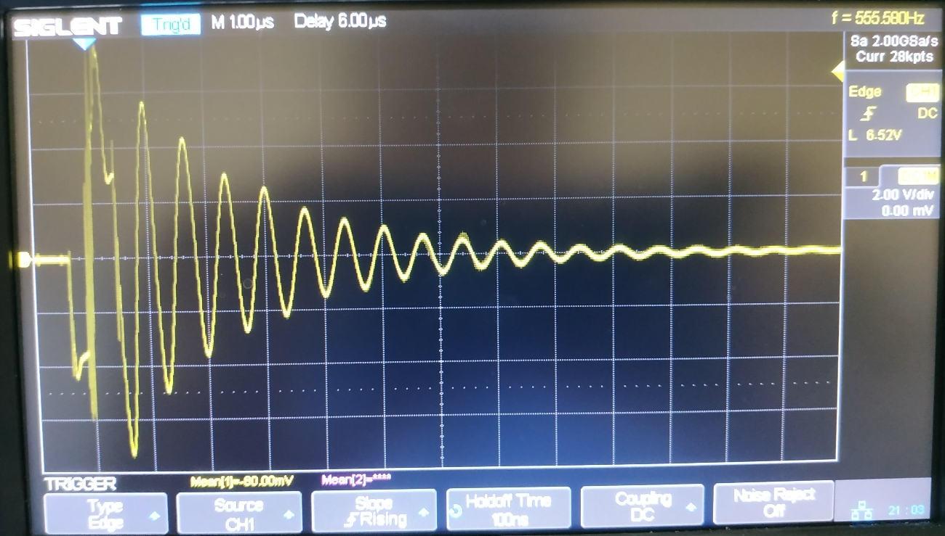
Рисунок 4.11. Зображення ІЗ (без електричного демпфування)

При застосуванні електричного демпфування до сигналу збудження виникає різке зменшення тривалості загасання, що викликано втратою енергії (рис. 4.12). В порівнянні з попереднім дослідом сам імпульс збудження не зазнав істотних змін, натомість досить сильно зменшилась амплітуда другого періоду, а залишкові загасання обумовлені ревербераційними шумами та залишку енергії на захисному діоді.
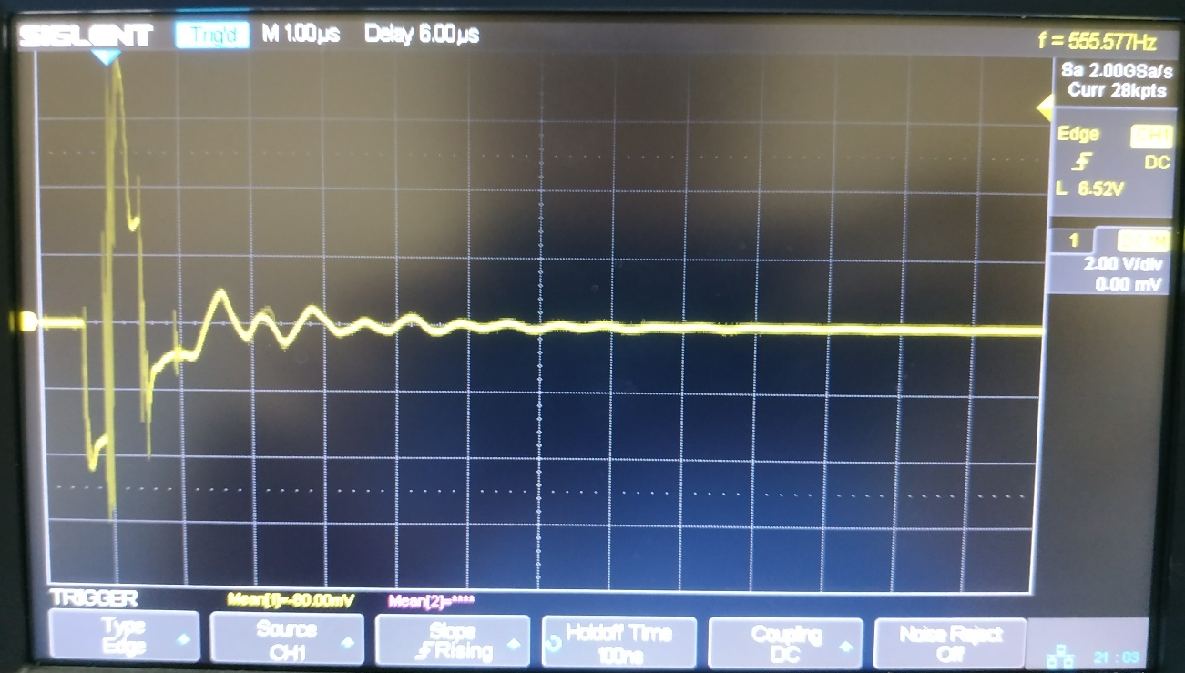
Рисунок 4.12. Зображення ІЗ (з електричним демпфуванням)

Проведений дослід підтверджує ефективність застосування електричного демпфування. Наступним кроком стане знаходження оптимального часу демпфування. Для цього було проведено ряд експериментальних вимірів в яких фіксувалось амплітудне значення другого періоду коливань при зміні часу демпфування з кроком 6 ns в межах вів 0 до одного повного періоду коливань $T_{0}$.
На рисунку 4.13 зображено залежність амплітуди другого періоду імпульсу збудження від часу застосування демпфування для датчика з резонансною частотою $1,25 МГц$.
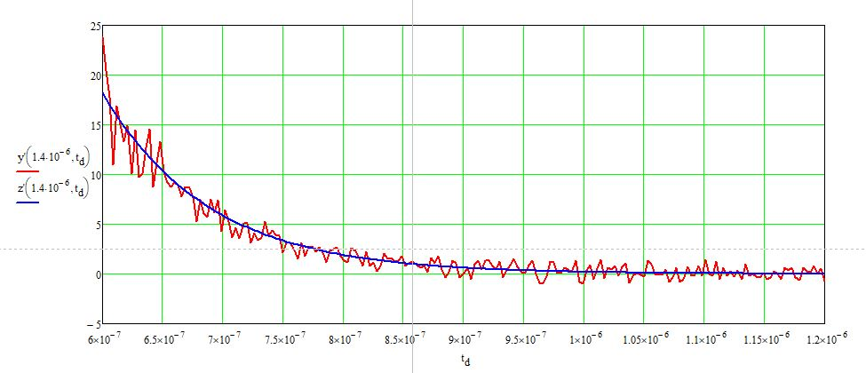
Рисунок 4.13. Залежність амплітуди другого періоду імпульсу збудження від часу застосування демпфування (1,25 МГц)

Синім кольором зображено виведену математичну залежність, відповідно червоним кольором зображено значення отримані в ході експерименту. Зважаючи на наявність ревербераційних шумів експериментальні дані значною мірою корелюють зі значенням моделі, що свідчить про достовірність останньої.
Аналізуючи отримані значення було встановлено, що при тривалості демпфування рівному половині періоду власних коливань ${(T}_{0}/2)$ відносне значення втрати амплітуди другого періоду коливань (в порівнянні з загасаючими коливаннями без застосування демпфування) становить $\sim 99\%$(рис.4.14).
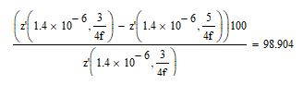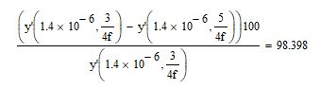
а) б)
Рисунок 4.14. Відносне значення амплітуди другого періоду імпульсу збудження при застосуванні демпфування (1,25 МГц): а) математична модель б) експериментальні дані
Наступний експеримент ставить за мету перевірення гіпотези про залежності добротності коливальної системи від прикладеної амплітудної напруги. На рис. 4.15 синім кольором зображено залежність добротності сигналу від амплітуди збудження математичної моделі сигналу, відповідно червоним кольором зображено експериментальні данні.
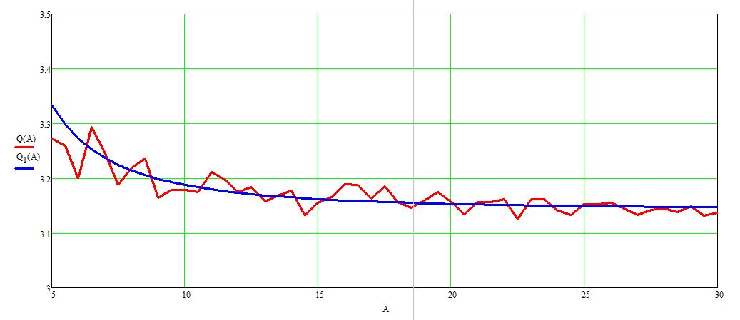
Рисунок 4.15. Залежність добротності сигналу від амплітуди збудження ($1,25 МГц$)

При проведені експерименту напруга змінювалась в межах від 5V до 30V з кроком 0,5 V. За результатами аналізу було встановлено, що добротність сигналу змінюється в межах де значення падіння напруги на діоді можна порівняти з амплітудою збудження, подальше збільшення амплітуди збудження не викликає значної зміни добротності.
Останньою частиною експериментального дослідження є перевірка гіпотези про зменшення необхідного часу застосування електричного демпфування при збільшенні частоти сигналу збудження. Для перевірки даної гіпотези було повторно проведено попередні експерименти з використанням УЗ датчика з резонансною частотою $2,5МГц$ (рис. 4.16).
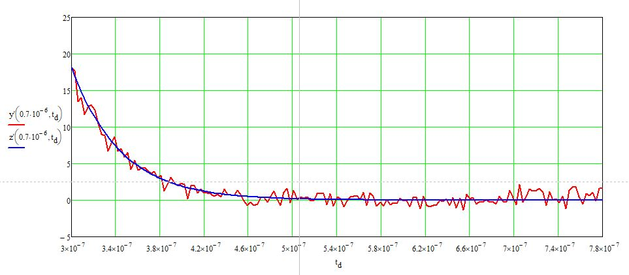
Рисунок 4.16. Залежність амплітуди другого періоду імпульсу збудження від часу застосування демпфування ($2,5 МГц$)
На рисунку 4.16 зображено залежність амплітуди другого періоду імпульсу збудження від часу застосування демпфування для датчика з резонансною частотою $2,5 МГц$. Синім кольором зображено виведену математичну залежність, відповідно червоним кольором зображено значення отримані в ході експерименту.
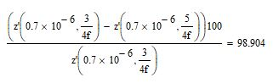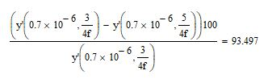
а) б)
Рисунок 4.17. Відносне значення амплітуди другого періоду імпульсу збудження при застосуванні демпфування (2,5 МГц): а) математична модель б) експериментальні дані

Так само як і в попередньому експерименті оптимальний час демпфування становить половину періоду коливань (рис. 4.17). Це обумовлено тим фактом, що резонансна частота датчика залежить від товщини п’єзо пластини так само як і її ємність. Тому за умови еквівалентності площі обкладинок двох перетворювачів різної частоти спостерігається закономірна зміна необхідного часу демпфування.
На рис. 4.18 синім кольором зображено залежність добротності сигналу від амплітуди збудження математичної моделі сигналу, відповідно червоним кольором зображено експериментальні данні. Зображення повністю повторює результати отримані з датчиком $1,25МГц$.

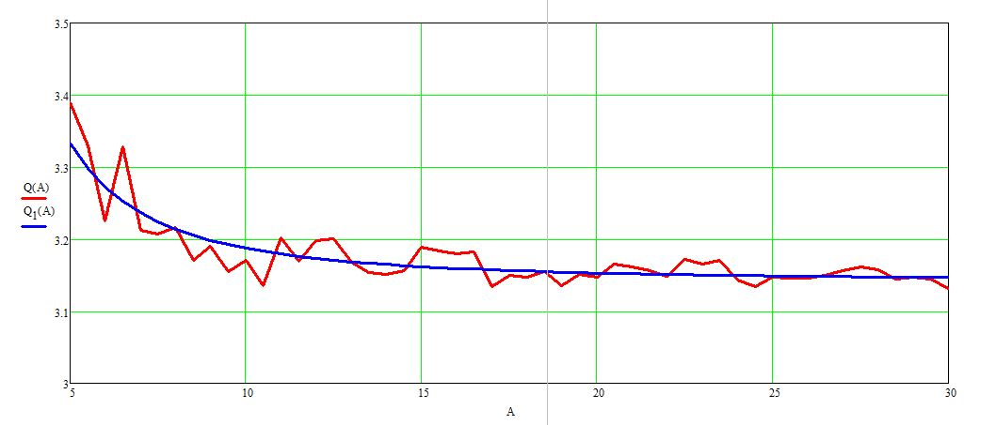
Рисунок 4.18. Залежність добротності сигналу від амплітуди збудження ($2,5 МГц$)

Представленні результати експериментів свідчать про адекватність запропонованих гіпотез та їх достовірність при застосуванні до різних п’єзо електричних перетворювачів.

ВИСНОВКИ ДО РОЗДІЛУ 4
Передумовою проведення експерименту послугувала необхідність підтвердження гіпотез сформованих при теоретичному обґрунтуванні та аналітичному виведенні формул процесу електричного демпфування ультразвукового сигналу.
В ході опису умов проведення експерименту було визначено досліджуванні параметри та фактори їх зміни для встановлення залежності. Передбачено вплив зовнішніх факторів на результати проведення експерименту та описані методики їх усунення. Поставлено та вирішено задачі необхідні для проведення експерименту.
При вирішенні задачі оптимізації параметрів імпульсного сигналу було запропоновано алгоритм формування імпульсів для отримання максимальної амплітуди. Даний алгоритм значною мірою підвищив ККД перетворення електричної напруги у механічні коливання.
За описаними умовами було проведено ряд дослідів та експериментів по дослідженню залежності характеристик ультразвукового тракту від зміни параметрів демпфування. За результатами дослідів встановлено достовірність тверджень про корисну дію електричного демпфування на УЗ загасання. Експериментально встановлено оптимальний час застосування електричного демпфування для зменшення добротності сигналу, що становить половину періоду власних коливань. Встановлено залежність між амплітудою імпульсу збудження та добротністю УЗ сигналу при застосуванні електричного демпфування. Підтверджено гіпотезу про залежність тривалості демпфування від власної резонансної частоти перетворювача.
Порівнюючи результати експериментів з математичною моделлю УЗ тракту варто зазначити значний вплив ревербераційних шумів перетворювача на форму сигналу, що не враховується у моделі із-за складності розрахунків та варіативності впливу від конкретного ПЕП.

- ВПРОВАДЖЕННЯ РЕЗУЛЬТАТІВ ТЕОРЕТИЧНИХ ДОСЛІДЖЕНЬ
Фінальною частиною магістерської дисертації представлено розробку приладу контролю з впровадженням досліджених методів підвищення інформативності контролю. Конструювання приладу має за мету продемонструвати покращення характеристик каналу прийому ультразвукового тракту за рахунок сучасних схемо-технічних рішень. Задача створення універсального ультразвукового приладу контролю передбачає комплекс проблем для вирішення.
  - Проектування УЗ приладу контролю
Проектування вимірювального приладу передбачає рішення комплексу задач та ставить перед розробником завдання пошуку, розрахунку та конструювання остаточною ціллю яких є підготовка необхідної технічної документації для створення нових виробів з встановленими параметрами, що описанні в технічному завданні.
- Найменування проекту „Автономний ультразвуковий прилад контролю”.
- Поставлення мети та призначення виробу:
  - Мета проекту – вдосконалення існуючого мобільного ультразвукового приладу контролю, що включатиме в себе методи покращення описанні в дисертаційній роботі.
  - Призначення розробки – створення багатофункціонального приладу контролю, що здатен працювати з стандартними УЗ датчиками різних частот та виконувати функції товщиноміра та дефектоскопа.
- Передумови для розробки приладу:
- Розроблення УЗ приладу контролю виконується відповідно до тематики дисертаційного проекту, затвердженої кафедрою ПСНК приладобудівного факультету НТУУ „КПІ ім. Ігоря Сікорського”.
- Техніко-економічне обгрунтування проекту. Основна задача приладу – формування імпульсу зондування, прийом, збереження, обробка та передача отриманого луно-імпульсу тому перед приладом варто встановити певні вимоги:
  - Прилад повинен бути здатен керувати периферією (БТ модуль, транзисторний драйвер , АЦП і т.д.), обробляти та зберігати данні, що призводить до необхідності використання мікроконтролера або процесора.
  - Оскільки пропонується багатофункціональний прилад, то в ньому повинно бути передбачено джерело автономного живлення (акумулятор), що дає можливість використовувати його в польових умовах.
  - Розроблений прилад повинен мати якомога менші габарити, що в подальшому дасть змогу використовувати його в якості універсальної платформи для проведення контролю.
- Технічні вимоги до основних параметрів:
  - Об’єктом контролю може бути будь який матеріал, що здатен проводити УЗ коливання.
  - Прилад повинен виявляти донний луно імпульс на рівні 80 дБ відносно шуму.
  - Працювати з стандартними УЗ датчиками частотою до 20 МГц включно.
  - Призначення приладу ставить необхідність до підвищеної роздільної здатності АЦП, ENOB (Efficient Number Of Bits) яка повинна становити не менше 10 біт.
  - Загальний час автономної роботи повинен бути не менше 2-х годин.
- Робочі умови експлуатації приладу. Стан навколишнього середовища:
  - Температура повітря навколишнього середовища -20...+85°С;
  - Нормальний акустичний тиск.
  - Відсутність конвекції повітря
- Вимоги до конструкції системи ультразвукового приладу контролю повинен зберігати працездатність й свої параметри відповідно до ДСТУ 17516-72.
  - Конструкція приладу повинна передбачати можливість заміни всіх елементів, вузлів та блоків, які потребують замін в процесі експлуатації.
  - Основні органи керування приладом повинні знаходитись безпосередньо на передній панелі для зручності використання;
  - У якості автономного джерела живлення буде використано літій полімерний акумулятор з номінальним значенням напруги – 3.6 В;
- Вимоги до упаковки приладу:
  - Запаковування проводиться відповідно до ДСТУ 23216-78 у корпуси.
  - Упаковка повинна забезпечити цілісність коробки з складовими системами, що розміщують у транспортний ящик; пустоти між стінками коробок і ящика заповнюють матеріалом для упаковки.
- Вимоги до техніки безпеки:
  - Вимоги до безпеки конструкції, електробезпечності керування та обслуговування системи повинні відповідати ДСТУ 122007-75 та ДСТУ 123019-80.
  - Строк зберігання має бути не менше 3 років, а служби – не менше 5 років.
  - Технічний ресурс має становити не менше 250 годин (без заміни батареї).
  - Розробка УЗ приладу контролю
В сучасних реаліях вся обробка аналогових сигналів виконується після перетворення у цифровий вид. Але застосування аналогової обробки сигналів повністю уникнути неможливо, оскільки всі фізичні величини за своєю природою аналогові. Розглянемо типову схему збудження та прийому сигналів (рис. 5.1).
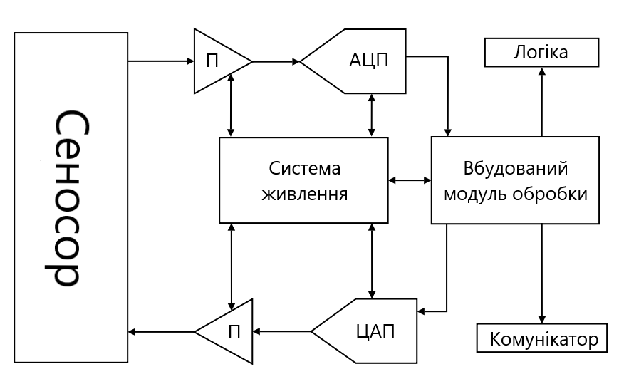
Рисунок 5.1. Типова цифрова функціональна схема збудження та прийому сигналів

Датчик перетворює фізичну величину в аналоговий електричний сигнал. В більшості випадків аналоговий сигнал досить слабкий та має шуми в своєму складі. Для покращення параметру сигнал/шум (SNR – Signal Noise Ratio) сигнал спочатку фільтрують, а далі підсилюють до рівня чутливості АЦП. При цьому можна виділити три найважливіші блоки, що використовуються на цій стадії: операційні підсилювачі, помножувачі сигналу та компаратори.
Аналого-цифровий перетворювач (ADC – Analog to Digital Converter) перетворює аналоговий сигнал у цифровий (двійковий) код. Цифрові дані можуть бути збереженні, передані та відтворенні, що є їх головною перевагою перед аналоговими.
Цифрові дані обробляються процесором, таким як DSP (Digital Signal Processing) мікропроцесор (CPU – Central Processing Unit) або мікроконтролером (MCU – MicroController Unit). Вибір обчислювального ядра залежить від вимог до швидкості обробки отриманих даних. DSP може знадобитися, коли потрібна обробка сигналу в режимі реального часу або для складних обчислень для інших застосувань достатньо обчислювальної потужності мікропроцесорів або мікроконтролерів.
Цифро-аналоговий перетворювач (DAC - Digital to Analog Converter) застосовується для зворотного перетворення цифрового коду в аналогову форму. Оскільки вихід ЦАП має малу потужність, перед тим як включити його в загальну схему, сформований аналоговий сигнал повинен бути посилений.
Такий принцип побудови вимірювальних пристроїв є досить поширений, що обумовлено його універсальністю застосування. Дана концепція побудови лягла в основу даного проекту. Розглянемо запропоновану структурну схему ультразвукового дефектоскопу (рис. 5.2).
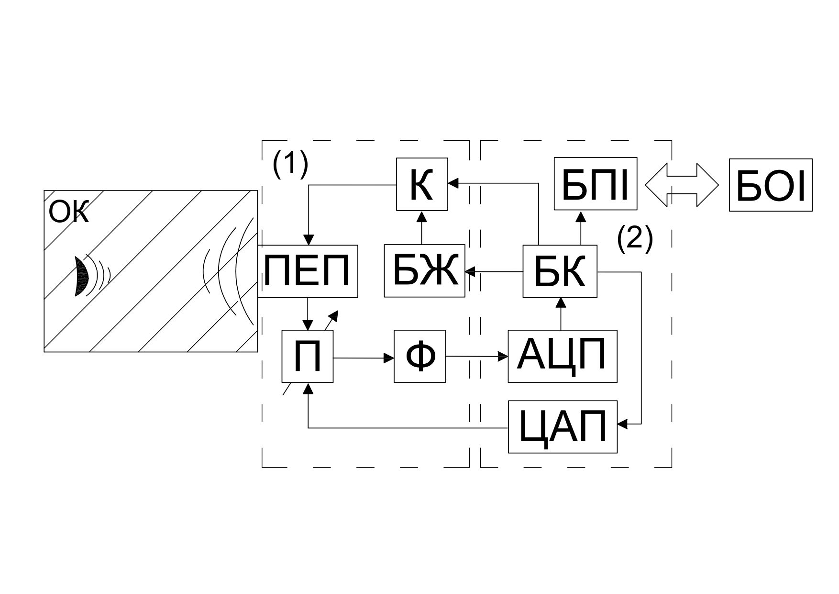
Рисунок 5.2. Структурна схема ультразвукового дефектоскопа

ОК – об’єкт контролю, БЖ – блок живлення, К – ключ, ПЕП – п’єзо електричний перетворювач, П – підсилювач, Ф – фільтр, АЦП – аналого-цифровий перетворювач, ЦАП – цифро-аналоговий перетворювач, БК – блок керування, БПІ – блок передачі інформації, БОІ – блок обробки інформації
Дану схему можна розділити на дві складові частини: аналогову та цифрову. Аналогова (1) включає в себе генератор ударного збудження, що зображений як п'єзоелектричний перетворювач (ПЕП) на який через ключ (К) подається напруга з блоку живлення (БЖ). Частота ударного збудження задається коротким імпульсом з блоку керування (БК). Згенерований ударний імпульс у вигляді ультразвукової хвилі поширюється в об’єкті контролю, а після досягнення донної поверхні або дефекту він відбивається і знову потрапляє до ПЕП. В залежності від глибини залягання та площі відбивача отриманий луно-імпульс повинен мати відповідний коефіцієнт підсилення. Щоб використовувати роздільну знатність АЦП на максимум сигнал необхідно підсилити до його порогової чутливості. Для рішення даної проблеми використовують схеми АРП (автоматичне регулювання підсиленням) та ЧРЧ (часове регулювання чутливістю). В структурній схемі підсилювач (П) має зворотній зв'язок з МК забезпечений ЦАП, така конфігурація може імітувати роботу обох схем (АРП та ЧРЧ) забезпечуючи універсальності. На виході П стоїть схема смугового фільтра (Ф) який зменшує вплив шуму на корисний сигнал.
Цифрова частина (2) представлена МК який контролює перехідні процеси схеми. До функцій МК входить:
- Регулювання вихідної напруги БЖ
- Генерування імпульсу збудження керуючи ключем (К)
- Збереження перетворених АЦП даних
- Обробка даних
- Забезпечення зворотного зв’язку з підсилювачем (П) використовуючи ЦАП
- Передача даних за допомогою БПІ
Останнім елементом схеми є блок обробки інформації (БОІ) в якості якого виступає будь який пристрій з відповідним інтерфейсом прийому. До таких пристроїв відносяться ПК, ноутбуки, мобільні гаджети та ін.. Основна їх задача при використанні – відображення та збереження результатів вимірів.
  - Функціональна реалізація
Описана структурна схема передбачає компактність готового виробу та позиціонується як універсальний ультразвуковий прилад контролю. Готовий прилад може стати складовою частиною вимірювальної системи та використовуватись в якості вимірювальної одиниці, що керує процесом сканування та передає отримані дані до центру обробки. З метою забезпечення портативності та універсальності прилад передбачає використання акумуляторного джерела живлення та бездротовий канал передачі даних.
Частково функціональна реалізація була представлена на етапі підготовки до проведення експерименту тому в даному розділі річ піде про реалізацію блоків приладу, що не були розглянуті.
    - Блок живлення
Основою функціонування будь якої схеми є забезпечення живлення кожного її елемента. Джерелом живленням даного приладу було обрано літій іонний (Li-Ion) акумулятор остільки він при малих габаритах має найбільшу ємність заряду серед усіх акумуляторних джерел.
Використання акумуляторного джерела живлення передбачає ряд задач, що потребують вирішення. До таких задач відносяться:
- Передбачення схем заряду та захисту акумулятора
- Стабілізація рівня вихідної напруги
- Забезпечення максимальної ефективності перетворення енергії
Вирішення даних питань допоможуть збільшити строк експлуатації та час автономної роботи акумуляторної батареї.
Схема заряду та захисту представлена мікросхемою MCP73871 яка має комплекс інтегрованих рішень для розподілу навантаження в системі Li-Ion та Li-Polymer з одним елементом. Типове включення цієї мікросхеми показано на рис. 5.3.
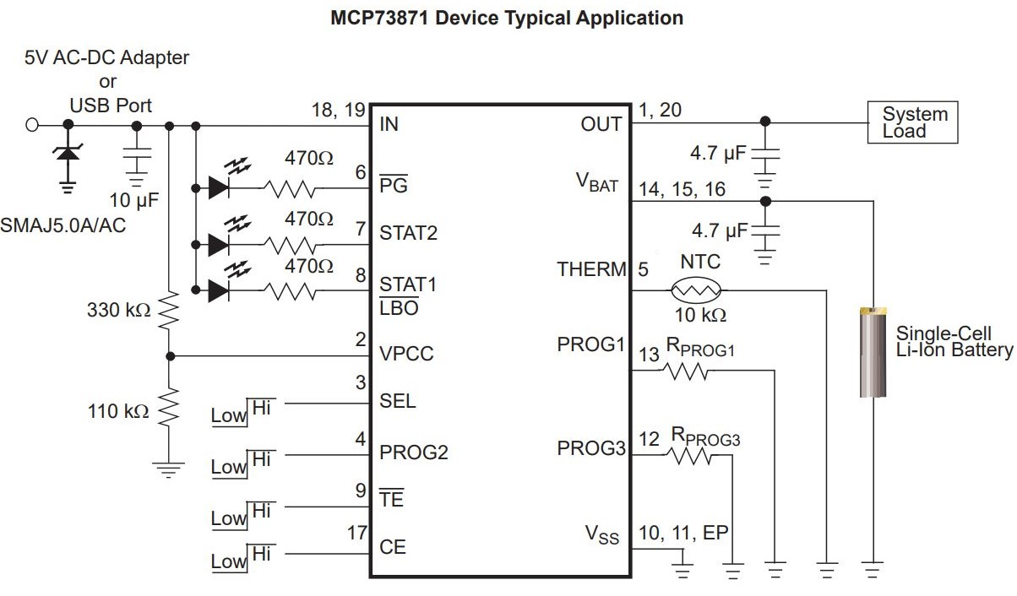
Рисунок 5.3. Типове включення мікросхеми MCP73871

В якості джерела заряду може бути обрано як порт USB так і адаптер AC-DC. Максимальний струм заряду досягає 1,8А. Використовується алгоритм заряду струмом та постійною напругою (CC / CV) з можливістю вибору точки закінчення заряду. Обмеження струму заряду на основі температури акумулятора або при підвищеній температурі навколишнього середовища.
Задачі підвищення ефективності та забезпечення декількох рівнів вихідної напруги досить тісно пов’язані між собою. Їх вирішення спрямовано на пошук оптимального рішення обох потреб. Дослідження даного питання звелося до вибору схеми імпульсного перетворювача постійної напруги (DC/DC Converter) оскільки вони мають високий ККД та найбільшу щільність потужності. В якості схеми було обрано зворотно ходовий перетворювач постійної напруги (DC Flyback Сonverter). Вибір типу перетворювача та розрахунки його параметрів було зроблено на основі матеріалів Switching Power Supply Design [21] та Aplication Notes AN4932 [22].
Зворотно ходовий перетворювач може забезпечити необхідну кількість рівнів вихідної напруги використовуючи при цьому єдине джерело. Загальні розміри перетворювача визначаються габаритами трансформаторної обмотки, що за частот $100КГц ÷ 1МГц$ є досить компактними. При всіх цих перевагах ККД перетворювача становить $>90\%$, що робить його ідеальним рішенням для портативних приладів.
Далі приведено загальну методико розрахунку параметрів Flyback converter для одного вихідного каскаду.
Даний тип перетворювача здатен підвищувати вихідну напругу більш ніж в 100 разів за рахунок розподілу коефіцієнта перетворення між ШИМ контролером та передатним відношенням трансформаторної обмотки, таким чином зменшуючи вимоги до елементів схеми. При цьому вихідна напруга розраховується як :
$$V_{OUT}=\frac{DC}{1-DC}(N∙V_{IN})$$
$$N=\frac{N_{s}}{N_{p}}$$
де: $N_{s}-кількість витків вторинної обмотки трансформатора,$
$$N_{p}-кількість витків впервинної обмотки трансформатора,$$
$DC(duty cycle)-$відсоток скаженості робочого циклу ШИМ контролера. Він визначається як:
$$DC=\frac{V_{OUT}}{V_{OUT}+N∙V_{IN}}$$
Пікове значення вихідної напруги під час імпульсного перетворення знаходиться за формулою:
$$V_{OUT}\left(MAX\right)=N(V_{M}-V_{SNUB}-V_{IN})$$
де: $V_{M}$ – максимально допустима робоча напруга,
$V_{SNUB}-напруга демпфування \left(≥10V\right).$
Вибір оптимального передаточного відношення трансформатора $N:$
$$N_{(OPT)}=\frac{V_{OUT}+V_{F}}{V_{M}-V_{SNUB}-V_{IN(MAX)}}$$
${де V}_{F}-пряма напруга діода$.
З метою зниження вартості фінального виробу необхідно оптимізувати параметри основних елементів схеми, а оскільки ціна та габарити блока живлення в значній мірі залежить від правильно обраного трансформатора, то варто в першу чергу розрахувати його основні параметри. До таких параметрів відносять індуктивність первинної обмотки трансформатора$(L_{PRI})$, яку доцільно обирати спираючись на точку де первинний струм намагнічування $(∆I)≥20\%$ від пікового значення струму навантаження.
$$L_{PRI}=\frac{V_{IN}∙V_{OUT}}{∆I∙f∙{(V}_{OUT}+N∙V_{IN})}$$
Таке значення індуктивності є оптимальним. При збільшенні значення індуктивності зросте значення максимального вихідного струму, але й збільшуються вимоги до розмірів феритового осереддя і навпаки при зменшенні індуктивності зменшиться вихідний струм та габарити. Також на зменшення габаритів трансформатора впливає циклічно частота включення транзистора, чим більша частота тим менша індуктивність необхідна при тій самій потужності на виході.
Максимальний вихідний струм являє собою функцію від максимально допустимого струму включення:
$$I_{OUT(MAX)}=\frac{E\left(I_{p}-\frac{∆I}{2}\right)V_{IN}}{V_{OUT}+N∙V_{IN}}$$
$$де:$$
$$E-Загальна ефективність \left(\sim 75\%\right).$$
Значення ефективності в 75% взято з урахуванням втрат на ключі, схемі драйвера ключа, вихідного діода, трансформатора и демпфера. В порівнянні з 85 – 95% ефективності, що можна отримати на перетворювачах типу Boost та Buck превагою Flyback перетворювача є більша вихідна потужність та можливість застосування одразу декількох ізольованих вихідних каналів.
За наступною формулою ми можемо визначити піковий струм, що виникає у первинній обмотці трансформатора:
$$I_{PRI}=\frac{I_{OUT}}{E}\left(\frac{V_{OUT}}{V_{IN}}+N\right)+\frac{V_{IN}∙V_{OUT}}{{2∙L}_{PRI}∙f∙{(V}_{OUT}+N∙V_{IN})}$$
Зворотні перетворювачі, що використовують трансформатори, потребують схему захисту транзисторного ключа від надлишкової зворотної напруги (рис. 5.4). Викиди напруги, що створюються індуктивністю витоку $(L_{L})$ в трансформаторі здатні призвести до тунельного пробою на керуючому транзисторі. Для вирішення даної задачі використовують так званий демпфер.
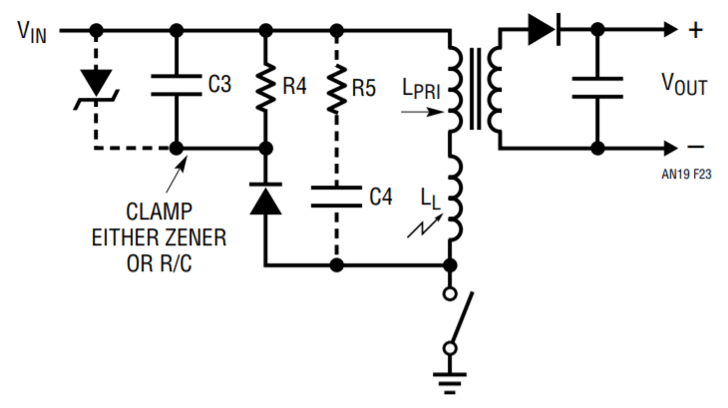
Рисунок 5.4. Схема захисту транзисторного ключа.

Під час увімкнення транзисторного ключа на індуктивності первинної обмотки ${(L}_{PRI})$починає накопичуватись енергія до моменту поки значення струму не досягне $I_{PRI}$, в цей проміжок часу так само накопичується енергія і на індуктивності витоку $(L_{L})$, після вимикання ключа індуктивність $L_{PRI}$ починає передавати накоплену енергію $(E={I^{2}L}/2)$ у вторинну обмотку трансформатора в той час як на індуктивності $L_{L}$ накопичена енергія починає перетворюватись в надлишкову напругу, яка в свою чергу призводить до пробою транзистора.
Схему захисту можна реалізувати одразу декількома методами. Один з них це застосування стабілітрона. У випадку застосування діода Зейнера. Його напругу стабілізації обирають виходячи з:
$$V_{Z}=V_{M}-V_{IN(MAX)}$$
Струм стабілізації доцільно обирати зважаючи на максимальний струм на первинній обмотці трансформатора:
$$I_{Z}=I_{PRI}$$
Мінімальна потужність розсіювання, на яку повинно розраховувати стабілітрон можна отримати з рівняння:
$$P_{Z}=\frac{V_{Z}∙{I_{PRI}}^{2}∙L_{L}∙f}{2∙{(V}_{Z}-\frac{V_{OUT}+V_{F}}{N})}$$
Різниця між напругою стабілізації та напругою на первинній обмотці називають напругою демпфування:
$$V_{SNUB}=V_{Z}-\frac{V_{OUT}+V_{F}}{N}$$
Номінальне значення даної напруги варто обирати $≥10V$. Занадто мала напруга демпфування призведе до збільшення втрат на стабілітроні.
Покращення параметрів трансформатора та зменшення пульсацій можливе за рахунок зменшення індуктивності витоку $\left(L_{L}\right)$. Індуктивність витоку в трансформаторі можна звести до мінімуму застосовуючи в ньому біфілярну обмотку або шляхом перемежування первинної та вторинної обмоток. Якщо трансформатор розраховано правильно то індуктивність витоку $\left(L_{L}\right)$ не перевищує 1% від індуктивність первинної обмотки $\left(L_{PRI}\right)$.
    - Схема підсилювача з цифровим керуванням зворотного зв’язку
Поставлена задача створення універсального приладу контролю передбачає узгодження схеми керування підсиленням під задачі товщинометрії та дефектоскопії. В обох випадках стоїть питання узгодження рівня корисного сигналу з вхідним рівнем АЦП але досить сильно відрізняється методика її реалізації. Так при задачах зв’язаних з виміром товщини матеріалу застосовується схема АРП, а в задачах пошуку дефектів ЧРЧ. Реалізація обох схем в одному приладі призведе до підвищення собівартості. З огляду на це було запропоновано модернізувати схему підсилення сигналу з використанням зворотного зв’язку який керується мікроконтролером. Таке впровадження залучає лише одну схему підсилення для рішення обох потреб.
Результатом пошуку сучасних підсилювачів ультразвукового діапазону частот з мінімальними параметрами шуму стали мікросхеми фірми Analog Devices серій AD6xx та AD83xx. Після порівняння характеристик вибір пав на мікросхему AD605 (рис. 5.5) так, як її конфігурація та функціональні можливості повністю задовольнили потребам.
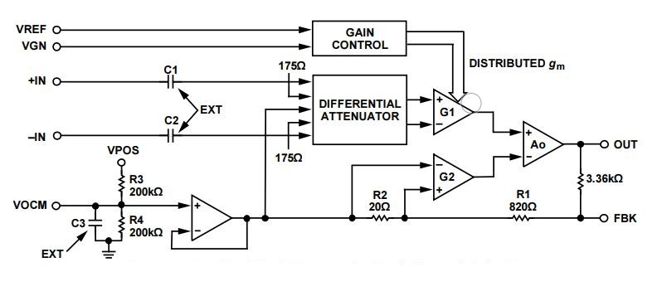
Рисунок 5.5. Функціональна схема одного каскаду AD605
Дана мікросхема в своєму складі має прецизійний пасивний атенюатор, аналогове управління підсиленням (VGA – Voltage Gain Amplifier), вивід $V_{OCM }$, що відповідає за зміщення рівня постійної напруги на виході обох каскадів та вивід FBK для вибору діапазону регулювання підсиленням.
Даний підсилювач має зручне налаштування коефіцієнта підсилення, що може бути описано формулою:
$$G\left(dB\right)=\left(Gain Scaling\left(\frac{dB}{V}\right)\right)×\left(Gain Control\left(V\right)\right)-(19dB-14dB×(FB))$$
$Gain Scaling-$задаеться опорною напругою на вході $V_{REF}$ та являє собою коефіцієнт впливу керуючої напруги на коефіцієнт підсилення.
$Gain Control-$аналоговий вхід (позначається $V_{GN}$), зміна напруги на якому керує коефіцієнтом підсилення.
$FB = 0$ коли зворотній зв’язок присутній і відповідно $FB = 1$ коли його нема.
На рисунку 5.6 запропоновано двокаскадну схему підсилювача зі зміним коефіцієнтом підсилення. Напругою на виводах Gain та VRef задається коефіцієнт підсилення. Вивід Vmid задає напругу зміщення на виході, що зручно використовувати при узгодженні каскаду підсилювачів з входом АЦП. Даний каскад працює в діапазоні $-28 dB÷68.8 dB$, що робить можливим використовувати його в якості як атенюатора так і підсилювача.
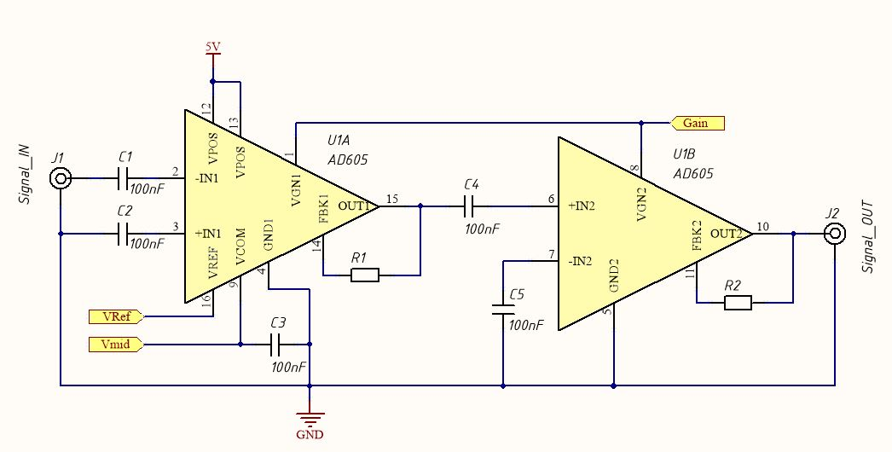
Рисунок 5.6. Двокаскадна схема підсилювача зі зміним коефіцієнтом підсилення

    - Бездротова передача даних
При організації зв’язку між блоками перетворювача та обробки інформації зазвичай використовують кабель, але у випадках, коли між ними немає прямого доступу, виникає потреба у бездротовій передачі даних. Такий спосіб передачі не тільки звільняє нас від фізичного зв’язку двох або більше частин приладу, а й дає можливість для автоматизації системи загалом. Застосування бездротового зв'язку для технічної діагностики з відомими методами НК розглянуто у [23-27].
До існуючих технологій бездротової передачі інформації відносять Bluetooth, Wi-fi, GPRS та ін.. Дані технології основані на радіохвильовій модуляції на різних частотах та використовують унікальні методи передачі інформації.
Технології бездротової передачі даних поділяються за зоною дії на:
- Персональні WPAN (Wireless Personal Area Networks) – Bluetooth.
- Локальні WLAN (Wireless Local Area Networks) – Wi-Fi.
- Міські WMAN (Wireless Metropolitan Area Networks) – WiMAX.
- Глобальні WWAN (Wireless Wide Area Network) – GPRS, EDGE, UMTS.
Відомо, що самими універсальними є WWAN мережі, але вони потребують додаткових витрат за об'єм переданих даних, в той час як WPAN та WLAN мережі є безкоштовними та безлімітними. Таким чином при розробці пристрою з конкретно визначеною зоною покриття варто використовувати оптимальну технологію передачі даних.
З застосуванням бездротової технології у задачах НК для передачі даних на малі відстані можна ознайомиться за результатами досліджень створеної моделі вихрострумового дефектоскопа, що використовує технологію передачі Bluetooth [28,29] та Wi-fi [30]. Для значного збільшення відстані передачі отриманих даних у [31,32] розглянуто застосування GSM технології.
  - Результат проектування
Підводячи підсумки даного розділу, до розгляду представлена модель мобільного ультразвукового приладу контролю (MUFD), макетну плату якого показано на рис.5.7.
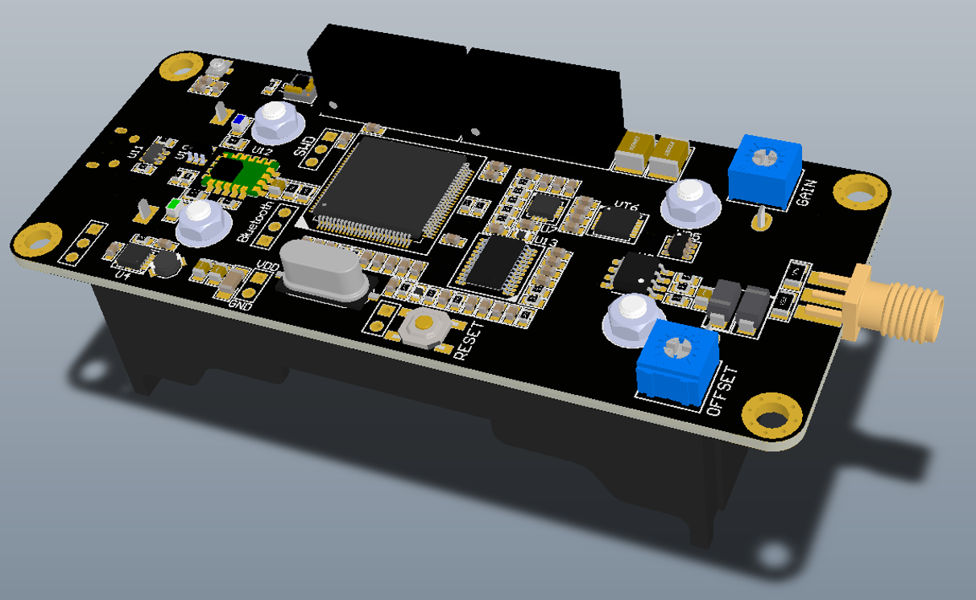
Рисунок 5.7. 3D модель УЗ приладу контролю MUFD
Даний прилад УЗ контролю здатен виконувати задачі товщинометрії та дефектоскопії використовуючи прямі п’єзо електричні перетворювачі. Універсальність приладу є результатом комплексу досліджень та експериментів проведених в даній магістерській роботі. Модернізація окремих вузлів схеми призвело до покращень характеристик каналу прийому ультразвукового тракту. Живлення приладу забезпечує дві акумуляторні Li-Ion батареї включенні паралельно, що забезпечує до 8-ми годин неперервної автономної роботи. Модуль має вбудований BLE модуль, що реалізує канал бездротової передачі даних [33-36].

ВИСНОВКИ ДО РОЗДІЛУ 5
В даному розділі описано технічне завдання за який було спроектовано прилад контролю. Представлено запропоновану структуру приладу та реалізацію його основних функціональних одиниць. Описано принцип роботи та функціонал готового приладу.
Однією із задач по модернізації схеми приладу стало залучення Li-Ion акумуляторів в якості джерела живлення для якого було передбачено та описано схему захисту та заряду.
Вирішення задачі забезпечення автономності приладу послуговало причиною дослідження принципів побудови імпульсних перетворювачів постійної напруги. За результатами аналізу яких було обрано та описано принцип побудови зворотно ходового перетворювача (DC Flyback converter).
Об’єднання функціональних можливостей схем АРП та ЧРЧ призвело до необхідності проектування блоку підсилення з цифровим керуванням коефіцієнту підсилення. Проведено пошук сучасних мікросхем, що задовольняють потребам УЗ тракту та проведено порівняння за результатами якого було обрано найліпший варіант. З огляду на функціональні можливості підсилювача запропонована схема комутації яка передбачає варіативність налаштування та динамічну зміну коефіцієнта підсилення в широкому діапазоні значень.
Представлено рішення по організації зв’язку між блоками перетворювача та обробки інформації. Проведено огляд попередніх робіт за даною тематикою та розглянуто сучасні рішення.
Заключною частиною представлено розроблений прилад контролю, що включає в себе описані в даному розділі рішення.

- РОЗРОБЛЕННЯ СТАРТАП-ПРОЕКТУ
Розділ магістерських дисертацій «Розроблення стартап-проекту» при- свячено реалізації першого етапу розроблення стартап-проекту, а саме висвітленню маркетингових аспектів створення стартапу: відбору ідей, створенню концепції продукту, визначення перспектив ринкової реалізації проекту та розроблення маркетингової стратегії. Розділ є завершальною частиною магістерської дисертації і виконується у вигляді оцінювання можливостей та формування заходів із ринкового впровадження інноваційних пропозицій магістранта.
Метою розділу є формування інноваційного мислення, підприємницького духу та формування здатності щодо оцінювання ринкових перспектив і можливостей комерціалізації основних науково-технічних розробок, сформованих у попередній частині магістерської дисертації у вигляді розроблення концепції стартап-проекту в умовах висококонкурентної ринкової економіки глобалізаційних процесів.
Завдання розділу полягає в маркетинговому аналізі перспектив реалізації запропонованих магістрантом науково-технічних рішень та пропозицій, оцінювання можливостей їх ринкового впровадження.
Під час виконання розділу студенти мають продемонструвати
знання:
- сутності та особливостей ринку інноваційної продукції, його інституціональних складових;
- алгоритму комерціалізації науково-технічних рішень та розробок;
- особливостей поведінки споживачів інноваційної продукції;
- засад, етапів та принципів маркетингового ситуаційного аналізу ринку;
- основних груп ринкових факторів, що формують можливості та загрози для реалізації стартап-проекту;
- засади пошуку інформації для проведення ринкового аналізу;
- потенційно можливі джерела фінансування стартап-проекту, їх сильні та слабкі сторони;
- складові та алгоритм розробки ринкової стратегії стартап-проекту;
уміння:
- використовувати ринково-орієнтований економічний підхід до вирішення науково-технічних завдань;
- аналізувати ринкове середовище для стартап-проектів із зазначенням факторів впливу;
- будувати ієрархію факторів із зазначенням сутнісних зв’язків між ними, міри та характеру впливу на стан ринку науково-технічних інноваційних розробок;
- розробляти заходи з комерціалізації стартап-проекту;
- формувати систему складових маркетингової стратегії для стартап- проектів.
  - Опис ідеї проекту
Опис ідеї проекту дає цілісне уявлення про його зміст та можливі базові потенційні ринки, в межах яких потрібно шукати групи потенційних клієнтів.

Таблиця 6.1.
Опис ідеї стартап-проекту
Зміст ідеї | Напрямки застосування | Вигоди для користувача
Впровадження ультразвукових приладів контролю з бездротовим каналом передачі даних | 1. Залучення у конвеєрні лінії для автоматизації процесу контроль якості матеріалів та виробів  2. Вимірювання товщини виробів  3. Пошук дефектів внутрішньої | - Адаптивність приладу до різноманітних матеріалів та форм виробів  - Прискорення процесу контролю  - Систематизація отриманих даних для автоматизованого формування звітів.

Наступним кроком є аналіз техніко-економічних переваг ідеї проекту порівняно із пропозиціями конкурентів
- Test Equipment
- Novotest
- ИНТРОН-СЭТ

Таблиця 6.2.
Визначення сильних, слабких та нейтральних характеристик ідеї проекту.
 | Техніко- економічні характеристики | (потенційні) товари/концепції конкурентів |  |  |  | W  (Слабка сторона) | N  (нейтральна сторона) | S  (сильна сторона)
 | Техніко- економічні характеристики | Мій проект | Конкурент  Test Equipment | Конкурент  Novotest | Конкурент  ИНТРОН-СЭТ | W  (Слабка сторона) | N  (нейтральна сторона) | S  (сильна сторона)
 | Вартість | 45000 | 150000 | 90000 | 250000 |  |  | +
 | Бездротова комунікація | + | - | - | * |  |  | +
 | Швидкість алгоритму обрахунку | 150ns | 220ns | 140ns | 120ns |  | +
 | Швидкість передачі даних | 24 Mb/s | 12.5Mb/s | - | - |  |  | +
 | Роздільна здатність | 0,2 mm | 0,2 mm | 0,1 mm | 0,1 mm |  | +
Порівняння сильних та слабких сторін проекту з конкурентами надають інформацію про можливість виходу продукту на ринок і його конкурентоспроможність в сфері ультразвукових приладів автоматизованого контролю виробів.
  - Технологічний аудит ідеї проекту
В межах даного підрозділу проводимо аудит технології (, за допомогою якої можна реалізувати ідею створення проекту. Визначення технологічної здійсненності ідеї проекту передбачає аналіз його складових (Таб.6.3).

Таблиця 6.3.
Технологічна здійсненність ідеї проекту
№  п/п | Ідея проекту | Технології її реалізації | Наявність технологій | Доступність технологій
1 | Впровадження ультразвукових приладів контролю з бездротовим каналом передачі даних | Організація системи збору інформації | Наявна | Доступна
2 |  | Виготовлення чутливого елементу(перетворювача) | Наявна у виробника ультразвукових датчиків | Недоступна
3 |  | Виготовлення друкованої плати | Наявна у локальних виробників друкованих плат | Недоступна
4 |  | Замовлення електричних комплектуючих | Електричні комплектуючі доступні у дистриб’юторів | Недоступна
5 |  | Виготовлення корпусу приладу | Наявна | Доступна
Обрана технологія реалізації ідеї проекту: компоненти приладу недоступні до самостійного виготовлення будуть закуповуватись у дистриб’юторів; збірка, налаштування та складання в корпус здійснюється індивідуально для обраного виробу.
Аналіз таблиці вказує, що за наявних технологій на ринку може бути реалізовано всі особливості даного проекту. Додатковою перевагою даного проекту є його невелика вартість виготовлення кінцевого продукту в порівнянні з конкурентами.
  - Аналіз ринкових можливостей запуску проекту
Даний розділ присвячена визначенню ринкових можливостей (які можна використати під час ринкового впровадження проекту) та ринкових загроз (які можуть перешкодити реалізації проекту), що дозволить спланувати напрями розвитку проекту із урахуванням потреб потенційних клієнтів, стану ринкового середовища та пропозицій проектів-конкурентів.
Першочергово варто провести аналіз ринкового попиту на даний продукт, а саме: наявність попиту, динаміку ринку, можливий обсяг використання продукту.
Таблиця 6.4
Попередня характеристика потенційного ринку стартап-проекту
№  п/п | Показники стану ринку (найменування) | Характеристика
1 | Кількість головних гравців, од | 5
2 | Загальний обсяг продаж, грн/ум.од | ~ 122 млрд. грн
3 | Динаміка ринку (якісна оцінка) | Зростає
4 | Наявність обмежень для входу (вказати характер обмежень) | Без обмежень
5 | Специфічні вимоги до стандартизації та сертифікації | Наявність сертифікату про повірку
6 | Середня норма рентабельності в галузі (або по ринку), % | 84%

Проаналізувавши табл. 6.4 можна відмітити достатньо малу кількість конкурентів та високі показники обсягу продаж, що свідчить про стабільний нормальний ринок для даної продукції. Щодо попиту, який з кожним роком набирає популярності за рахунок розширення сфер промисловості, наявні можливості для розширення ринку продукції та залучення в сферу обслуговування.
Важливим аспектом вдалого залучення продукту на ринок є аналіз потенційних груп клієнтів, їх очікування (вимоги) до товару, адже орієнтуючись на них продукт здобуде свою клієнтську базу.
Таблиця 6.5
Характеристика потенційних клієнтів стартап-проекту
№ п/п | Потреба, що формує ринок | Цільова аудиторія (цільові сегменти ринку) | Відмінності у поведінці різних потенційних цільових груп клієнтів | Вимоги споживачів до товару
1 | Сертифікація (аналіз структури матеріалу, виявлення наявності дефектів та можливість подальшого використання виробів) | Підприємства, що спеціалізуються на виготовленні деталей, комплектуючих та контролі їх якості;  Авіо-, Судно- та Машинобудівні підприємства | Залучення як у стаціонарні так і у мобільні системи контролю;  Конфігурування пристрою під конкретний виріб | Адаптивність;  Надійність;  Висока вірогідність контролю; Автоматизованість
Потенційними клієнтами можуть стати компанії з виготовлення як окремих деталей так і компанії орієнтованих на збірці готових продуктів. Задоволення вимогам таких крупних підприємств є підґрунтя для розширення клієнтської бази.
Для збільшення вірогідності виходу продукції на ринок варто проаналізувати можливі загрози та спираючись на них спланувати шляхи їх уникнення ще на початковому етапі. Авжеж всіх факторів врахувати неможливо, але варто бути готовим до тих, які чекають на початковому вході проекту на ринок.
Таблиця 6.6.
Фактори загроз
№ п/п | Фактор | Зміст загрози | Можлива реакція компанії
1 | Клієнтська база | Ринок неруйнівного контролю в Україні досить малий тому здобуття клієнтської бази ускладняється | Створення відкритих заходів для залучення клієнтів(семінари, тренінги, курси); Участь у форумах та виставках
2 | Конкуренція | Конкуренцію складають досить відомі підприємства | Створення конкурентних характеристик; Популяризація товару серед обслуговуючого персоналу
3 | Функціональність | Кожний виріб має свої особливості та вимагає індивідуальних підхід | Проектування лінійки приладів спрямованих на контроль різних груп виробів
4 | Сертифікація | Обов'язковою умовою виходу продукції на ринок є її сертифікація | Залучення національних підприємств(укрметртестстандарт ) для отримання відповідної сертифікації
В таблиці 6.6 приведено зміст загроз та можливу реакцію компанії на їх виникнення. Визначено фактори загроз які перешкоджають ринковому впровадженню нашого проекту, а також можливу реакцію на фактор щоб звести до мінімуму його вплив.
Важливим фактором залучення товару на ринок є не його вірогідні загрози, а потенційні можливості. Саме вини надають проекту право на життя та конкуренцію серед інших гравців ринку.
Таблиця 6.7
Фактори можливостей
№ п/п | Фактор | Зміст можливості | Можлива реакція компанії
1 | Новизна запропонованої технології | Залучення нових технологій у процес виробництва підвищує його ККД | Акцентування уваги потенційних клієнтів на дану перевагу проекту
2 | Адаптивність | Можливість застосування у різних сферах виробництва | Залучення приладу до систем з різним спрямуванням
3 | Портативність | Надає можливість приладу працювати як стаціонарно так і в польових умовах | Створення приладів з різним ступенем інтеграції в системи контролю.
4 | Економічний | Більш дешевий продукт з конкуруючими характеристиками | Створення жорсткої конкуренції на ринку
Фактори можливостей вказують на актуальність, конкурентоспроможність та наявність потреби у даному продукті. Орієнтуючись під потреби виробників можливо покращення стійкості продукту на ринку.
Надалі проводиться аналіз пропозиції: визначаються загальні риси конкуренції на ринку (табл. 6.8).

Таблиця 6.8
Ступеневий аналіз конкуренції на ринку
Особливості конкурентного середовища | В чому проявляється дана характеристика | Вплив на діяльність підприємства (можливі дії компанії, щоб бути конкуренто- спроможною)
тип конкуренції:  - олігополія | В галузі домінують декілька фірм | Якісна продукція, правильна цінова політика, висока якість обслуговування
Рівень конкурентної боротьби:  - міжнародна | Конкуренція фірм на міжнародному рівні | Вихід на міжнародний ринок
Галузева ознака:  - міжгалузева | Підприємства працюють в межах декількох галузей | Додавання додаткових функцій за потребою клієнта
Конкуренція за видами товарів:  - товарно-видова | Вартість залежить від ціни на матеріали та комплектуючі  елементи | Реклама, простота в користуванні  Додавання додаткових функцій за потребою клієнта, Пропозиція товару за більш низькою ціною
Характер конкурентних переваг:  - нецінова | Характеризується якісними характеристиками програмного продукту | Якісна характеристика та додаткові дані при використанні
Інтенсивність:  - марочна | Вказує, яке підприємство відповідальне за готовий продукт | Створення товарного знаку, який буде впізнаваний та легкий у  запам’ятовуванні
В наведеній таблиці можна зробити висновок, що ситуацію на ринку сприяє вільній конкуренції в локальних масштабах і на теперішній час немає факторів, які б перешкоджали входженню продукту на ринок.
Таблиця 6.9.
Аналіз конкуренції в галузі за М. Портером
Складові аналізу | Прямі конкуренти в галузі | Потенційні конкуренти | Постачальники | Клієнти | Товари- замінники
Складові аналізу | TestEquipment  Novotest  ИНТРОН-СЭТ | Olympus | DigiKey  PCBWay  Mouser | Виробничі підприемства | Товщиноміридефектоскопи
Висновки: конкуренто спроможна ціна є підгрунтям виходу на ринок | Мають клієнтську базу та досвід продажів в межах країни. Не покривають усіх потрем ринку | Потужний конкурент з багатим досвідом та значним поширенням у світі. Наслідком є висока ціна на товари та послуги | Постачальники диктують ціну на сировину але не мають значного впливу | Клієнти встановлюють вимоги щодо функціональності приладу та його цінового діапазону | Потенційні товари замінники, значно зменшують попит на продукт
За результатами аналізу (табл. 6.9) робимо висновок, що за існуючої конкуренції товар має право на своє почесне місце на ринку неруйнівного контролю. Основними перевагами якими володіє даний пристрій можна виділити: портативність, адаптивність під різноманітні завдання та конкурентну ціну, що робить його перспективним замінником існуючим приладам контролю на ринку. Подальший розвиток допоможе укріпити позицію на ринку та наддасть підґрунтя до конкуренції з більш досвідченими конкурентами вже на світовому ринку.
На основі аналізу конкуренції, проведеного в п. 6.5 (табл. 6.9), а також із урахуванням характеристик ідеї проекту (табл. 6.2), вимог споживачів до товару (табл. 6.5) та факторів маркетингового середовища (табл. №№ 6.6-6.7) визначається та обґрунтовується перелік факторів конкурентоспроможності. Аналіз оформлюється за табл. 6.10
Таблиця 6.10.
Обґрунтування факторів конкурентоспроможності
№ п/п | Фактор конкурентоспроможності | Обґрунтування (наведення чинників, що роблять фактор для порівняння конкурентних проектів значущим)
1 | Простота в експлуатації | Зручний та інтуїтивно зрозумілий інтерфейс дозволить швидко розібратися у роботі з приладом
2 | Портативність | Малі габарити роблять прилад зручним для застосування у польових умовах
3 | Функціональність | Багато параметровість робить товар універсальним для вирішення більшості задач УЗ контролю
4 | Якість продукту | Прилад спроектовано для довготривалої експлуатації у жорстких виробничих умовах
5 | Ціна | Залучення сучасних технологій виготовлення кінцева ціна на одиницю товару є досить низька
6 | Новизна приладу | Нова технологія робить прилад більш гнучким до використання у промисловості
Слідом за визначеними факторами конкурентоспроможності(табл. 6.10) слід провести аналіз сильних та слабких сторін стартап-проекту (табл. 6.11).

Таблиця 6.11.
Порівняльний аналіз сильних та слабких сторін програмного продукту
№ п/п | Фактор конкурентоспроможності | Бали  1-20 | Рейтинг товарів-конкурентів у порівнянні з EtherGravity
№ п/п | Фактор конкурентоспроможності | Бали  1-20 | –3 | –2 | –1 | 0 | +1 | +2 | +3
1 | Простота в експлуатації | 12 |  |  |  |  | +
2 | Оновлення | 16 |  |  |  |  |  | +
3 | Функціональність | 9 |  |  | +
4 | Якість продукту | 17 |  |  |  |  |  | +
5 | Ціна | 18 |  |  |  |  |  | +
6 | Новизна | 10 |  |  |  | +
Аналіз сильних та слабких сторін показує, що за факторами конкурентоспроможності продукт має переваги у більшості показників. Це вказує на перевагу над іншими продуктами і тому проект може стати конкурентоспроможним на ринку приладів неруйнівного контролю.
Фінальним етапом ринкового аналізу можливостей впровадження проекту є складання SWOT- аналізу (матриці аналізу сильних (Strength) та слабких (Weak) сторін, загроз (Troubles) та можливостей (Opportunities) на основі виділених ринкових загроз та можливостей, та сильних і слабких сторін. Перелік ринкових загроз та ринкових можливостей складається на основі аналізу факторів загроз та факторів можливостей маркетингового середовища.

Таблиця 6.12.
SWOT- аналіз стартап-проекту
Сильні сторони:  - Адаптивність  - Портативність  - Функціональність  - Ціна | Слабкі сторони:  - продукт який ще не зарекомендував себе на ринку;  - значна кількість конкурентної продукції
Можливості:  - Залучення у сфери товарів та послуг НК  - Модернізація за рахунок нових технологій  - Збільшення продажів за рахунок іноземних замовників | Загрози:  - Відсутність клієнтської бази  - Політико-економічний стан в країні  - Конкуренти
На основі SWOT-аналізу розроблено альтернативи ринкової поведінки для виведення стартап-проекту на ринок та орієнтовний оптимальний час їх ринкової реалізації з огляду на потенційні проекти конкурентів, що можуть бути виведені на ринок.

Таблиця 6.13.
Альтернативи ринкового впровадження стартап-проекту
№ п/п | Альтернатива (орієнтовний комплекс заходів) ринкової поведінки | Ймовірність отримання ресурсів | Строки реалізації
1 | Стратегія нейтралізації  ринкових загроз сильними  сторонами стартапу | Висока | 1 рік
2 | Стратегія компенсації слабких  сторін стартапу | Висока | 1.5 року
Проводимо аналіз розроблених нами альтернатив ринкового впровадження із зазначених альтернатив обираємо ту яка має найбільшу ймовірність отримання ресурсів, а також є найшвидшою в реалізації. Отже обираємо стратегію нейтралізації ринкових загроз сильними сторонами стартапу наявними ринковими можливостями.
  - Розроблення ринкової стратегії проекту
Розроблення ринкової стратегії першим кроком передбачає визначення стратегії охоплення ринку: опис цільових груп потенційних споживачів.

Таблиця 6.14.
Вибір цільових груп потенційних споживачів
№  п/п | Опис профілю цільової групи потенційних клієнтів | Готовність споживачів сприйняти продукт | Орієнтовний попит в межах цільової групи  (сегменту) | Інтенсивність конкуренції в сегменті | Простота входу у сегмент
1 | Державні  підприємства | Готові | Середній попит | Висока | Середня
2 | Приватні  підприємства | Готові | Високий попит | Висока | Складна
Які цільові групи обрано: Державні та приватні підприємства. Використовується стратегія диференційованого маркетингу.
За результатами аналізу потенційних груп споживачів ми обрали цільові групи, для яких будемо пропонувати свою програму для оптимізації робочих центрів та визначили стратегію охоплення ринку: стратегію диференційованого маркетингу, тому що працюємо із конкретним сегментом, розробляючи для нього програму ринкового впливу. Для роботи в обраних сегментах ринку необхідно сформувати базову стратегію розвитку.

Таблиця 6.15.
Визначення базової стратегії розвитку
№ п/п | Обрана альтернатива розвитку проекту | Стратегія охоплення ринку | Ключові конкуренто спроможні позиції відповідно до обраної альтернативи | Базова стратегія розвитку*
1 | Підсилення сильних сторін стартапу за рахунок ринкових можливостей | Передбачає надання товару важливого з точки зору споживача властивостей, які роблять товар відмінним від товарів конкурентів | Найкращі задіяні робочі центри, велика БД, виготовлення виробу в термін. Ціна така, як і у конкурентів | Стратегія диференціації
За базову стратегію розвитку обрано стратегію диференціації, що передбачає надання товару важливих з точки зору споживача відмінних властивостей, які роблять товар відмінним від конкурентів. Мета тут полягає в задоволенні потреб вибраного цільового сегменту краще, ніж конкуренти. Така стратегія може спиратися як на диференціацію, так і на лідерство по витратах, або і на те, і на інше, але тільки у рамках цільового сегменту.
Наступним кроком є вибір стратегії конкурентної поведінки.

Таблиця 6.16.
Визначення базової стратегії конкурентної поведінки
№ п/п | Чи є проект «першопроходьцем» на ринку? | Чи буде компанія шукати нових споживачів, або забирати існуючих у конкурентів? | Чи буде компанія копіювати основні характеристики товару конкурента, і які? | Стратегія конку- рентної поведінки*
1 | Проект не є «першопроходьцем» | Пошук нових користувачів із невеликою часткою залучення існуючих | В основному методологію розрахунку та концепцію схем | Стратегія заняття конкурентної ніші.

За основу для стратегії конкурентної поведінки обрано стратегію заняття конкурентної ніші, що визначає, що компанія в якості цільового ринку вибирає один або декілька ринкових сегментів. Головна особливість – малий розмір сегменту. Ця конкурентна стратегія являється похідною від такої базової стратегії компанії, як концентрація. Головне завдання компанії при цьому – це постійна турбота про підтримку і розвиток своєї конкурентної переваги, формування лояльності і прихильності споживачів, підтримка вхідних бар’єрів.
На основі вимог споживачів з обраних сегментів до постачальника (стартап-компанії) та до продукту, а також в залежності від обраної базової стратегії розвитку та стратегії конкурентної поведінки розробляється стратегія позиціонування, що полягає у формуванні ринкової позиції (комплексу асоціацій), за яким споживачі мають ідентифікувати торгівельну марку/проект.

Таблиця 6.17.
Визначення стратегії позиціонування
№ п/п | Вимоги до товару цільової аудиторії | Базова стратегія розвитку | Ключові конкурентоспроможні позиції власного стартап-проекту | Вибір асоціацій, які мають сформувати комплексну позицію власного проекту (три ключових)
11 | Підвищення ККД виробництва | Диференціальний маркетинг | Висока якість за кращою ціною | - Якість виконання  - Надійність  - Адаптивність  - Гнучкість налаштувань  - Функціональність

Компанія за стратегію розвитку обрала диференціацію, і за цільові групи було обрано державні та приватні підприємства, хоча у них вже є постачальники, але за рахунок нової технології компанія буде забирати клієнтів у конкурентів, і проводити підтримку та реалізовувати розвиток своєї конкурентної переваги.
  - Розроблення маркетингової програми стартап-проекту
Першим кроком під час розроблення маркетингової програми є формування маркетингової концепції товару, який отримає споживач.

Таблиця 6.18.
Визначення ключових переваг концепції потенційного товару
№ п/п | Потреба | Вигода, яку пропонує товар | Ключові переваги перед конкурентами (існуючі або такі, що потрібно створити
1 | Оновлення | Розширення функціоналу, поповнення бази даних | Оновлення програмного забезпечення для проданої продукції вказує на якість наданих послуг та підвищує довіру з боку покупця
2 | Змінні датчики | Адаптивність під виріб контролю | Один пристрій з набором датчиків може виконувати різні задачі контролю виробів
3 | Джерело живлення | Пристрій може працювати автономна | Акумуляторний блок живлення дозволяє приладу певний час працювати автономна
4 | Бездротова передача даних | Телеметричний канал передачі даних | Пристрій здатен обмінюватися даними з комп’ютером за рахунок Bluetuth або Wi-Fi модулів

Маючи низку ключових переваг товару і стратегії диференціації, що передбачає надання товару важливих з точки зору споживача відмінних властивостей за меншою ціною ніж у конкурентів буде розроблено маркетингову програму стартап-проекту.

Таблиця 6.19.
Опис трьох рівнів моделі товару
Рівні товару | Сутність та складові
І. Товар за задумом | Багатофункціональний ультразвуковий прилад контролю з бездротовою технологією передачі даних, що конфігурується під різні задачі в автоматизованих системах контролю
ІІ. Товар у реальному виконанні | Властивості/характеристики
ІІ. Товар у реальному виконанні | - УЗ дефектоскоп/товщиномір  - Адаптивний до виробу контролю  - Висока достовірність результатів  - Портативність
ІІ. Товар у реальному виконанні | Якість: нормативи, параметри тестування, табличні дані
ІІ. Товар у реальному виконанні | Пакування: Картонна коробка із торгівельною маркою, назвою  продукту і технічними характеристиками
ІІ. Товар у реальному виконанні | Марка: EtherGravity MUFD_56
ІІІ. Товар із підкріпленням | Рекламування та перші впровадження у виробничі процеси
ІІІ. Товар із підкріпленням | Вдосконалення існуючих приладів з урахуванням потреб покупців
За рахунок чого потенційний товар буде захищено від копіювання: Товар буде патентно захищений та матиме закрите програмне забезпечення
У трьох рівневій маркетинговій моделі товару вказано основні складові продукту, що входить до стартового пакета та яким чином відбуватиметься захист продукту від копіювання.
Наступним кроком є визначення цінових меж, якими необхідно керуватись при встановленні ціни на потенційний товар, яке передбачає аналіз ціни на товари-аналоги або товари субститути, а також аналіз рівня доходів цільової групи споживачів.

Таблиця 6.20.
Визначення меж встановлення ціни
№ п/п | Рівень цін на товари-замінники | Рівень цін на товари- аналоги | Рівень доходів цільової групи споживачів | Верхня та нижня межі встановлення ціни на товар/послугу
1 | 90000 грн | 42000 грн | Середній | 35000-45000 грн
Наступним кроком є визначення оптимальної системи збуту, в межах якого приймається рішення:
- проводити збут власними силами або залучати сторонніх посеред- ників (власна або залучена система збуту);
- вибір та обґрунтування оптимальної глибини каналу збуту;
Таблиця 6.21.
Формування системи збуту
№ п/п | Специфіка закупівельної поведінки цільових клієнтів | Функції збуту, які має виконувати постачальник товару | Глибина каналу збуту | Оптимальна система збуту
1 | Покупка модулю та датчиків проводиться окремо. Оптовий та роздрібний продаж. | Доставка товару покупцю, його встановлення та налаштування. | Канал нульового рівня | Власна система збуту. Торгівля через інтернет магазин.

Спираючись на специфіку закупівельної поведінки цільових клієнтів було обрано власну систему збуту, коли виробник безпосередньо продає товар клієнту через торгівлю у фірмових магазинах або інтернет магазині. Також заглибину каналу збуту було обрано канал нульового рівня, тому що компанія хоче мати тісні контакти із споживачами на обмеженому цільовому каналі.
Останньою складовою маркетингової програми є розроблення концепції маркетингових комунікацій, що спирається на попередньо обрану основу для позиціонування, визначену специфіку поведінки клієнтів.
Таблиця 6.22.
Концепція маркетингових комунікацій
№ п/п | Специфіка поведінки цільових клієнтів | Канали комунікацій, якими користуються цільові клієнти | Ключові позиції, обрані для позиціонування | Завдання рекламного повідомлення | Концепція рекламного звернення
1 | Пошук нових приладів контролю | Інтернет ресурси, реклама | Ціна, функціональність | Введення нових технологій на ринок контролю якості | Якість, простота залучення до технічного процесу,
2 | Зацікавленість, питання, комунікація, заключення договорів | Електрона пошта та стільниковий зв’язок, виставки, рекламні статті. | Доступність та об’єктивність інформації про фірму та товар. | Надання інформації про товар та встановлення потенційних договорів про співпрацю | Комунікація, надання інформації
Комунікація з клієнтом є залогам встановлення довіри до виробника, рекламування продукції та складення договорів про купівлю або співпрацю. Сучасна тенденція рекламування продукту передбачає розміщення інформації у інтернет ресурсах, таким чином надаючи доступ для всіх бажаючих та зацікавлених у продукті потенційних клієнтів. З метою покращення зворотного зв’язку з клієнтами варто передбачити сервіси які наддадуть можливість клієнтові задати питання, надати пропозиції або залишити відгук про надані послуги.

ВИСНОВКИ ДО РОЗДІЛУ 6
Ринкова комерціалізація проекту опирається на існуючий попит, динаміку ринку та рентабельність роботи на ринку. На даному ринку клієнти зазвичай порівнюють переваги які можуть надати їм товари, оскільки кількість виробників приладів контролю досить мала, велика увага приділяється новинкам, що з’являються на заміну вже існуючим продуктам. Спираючись на це можна стверджувати, що станом на сьогоднішній день існує підґрунтя для комерціалізації даного проекту.
Конкурентна ціна на продукт, адаптивність під виробничі умови робить товар більш привабливим та збільшує кількість груп потенційних клієнтів. Варто враховувати те, що даний продукт являється новим та не викликає довіри зі сторони великих підприємств. Також варто враховувати можливу конкуренцію зі сторони товарів замінників. Тому основний акцент при розгляді конкурентоспроможності варто приділяти на технологічну новизну та якість проведеного контролю, що виділяє даний продукт серед інших виробників.
Альтернативним варіантом реалізації стартап-проекту на ринку можна розглядати як залучення даної технології для надання послуг по повірці, контролю, вимірюванні параметрів та характеристик виробів. Такий варіант має меншу рентабельність але має довгострокову актуальність для підприємств, що спеціалізуються на виготовленні матеріалів та деталей.
Підсумовуючи вище викладений опис проекту можна стверджувати про його доцільність та можливістю його подальшого імплементування.

ВИСНОВКИ
А аналітичній частині було проведено аналіз основних методів ультразвукової товщинометрії та дефектоскопії. Детально розглянуто луно імпульсний метод, що вдало застосовується для вирішення обох задач, але в міру своєї недосконалості не здатен повністю задовольнити вимоги до контролю тонких виробів. Задачі покращення параметрів електричного тракту та зменшення шумів перетворювача стали основним напрямком дослідження даної магістерської дисертації та стало підґрунтям для створення універсального приладу контролю.
Пошук можливих рішень покращення УЗ тракту привело до аналізу способів демпфування п’єзоелектричного перетворювача серед яких основну увагу було присвячено електричному способу демпфування. Проведено аналітичний огляд матеріалів пов’язаних з принципом роботи та методикою реалізації даного способу. З огляду на його новизну та перспективність у модернізації ультразвукового тракту було прийнято рішення більш детально дослідити дане питання.
У розділі математичне та комп’ютерне моделювання УЗ тракту було розглянуто загальні рівняння для обрахунку параметрів ультразвукового тракту. У розділі, також запропоновано формули розрахунку коефіцієнтів трансформації акустичної хвилі від межі поділу середовища та представлені передаточні коефіцієнт для чотирьох випадків виявлення донного сигналу. Представлені параметри, що характеризують хвильовий процес.
Запропоновані аналітичні вирази лягли в основу математичної моделі акустичного тракту, що складається з двох складових: імпульсу зондування з затухаючими гармонічними коливаннями, які імітують мертву зону перетворювача, та донного луно імпульсу від уявного плоскодонного відбивача.
Основну увагу було присвячено математичному опису ефекту електричного демпфування п’єзоелектричного перетворювача, оскільки на момент написання розділу тотожність ще не була виведена чи описана. Результатом математичного моделювання стало виведення коефіцієнта загасання гармонічних коливань викликаного електричним демпфуванням. Даний параметр було отримано через енергетичну характеристику коливального контуру та описано механізм процесу демпфування.
В розділі комп’ютерне моделювання було візуально відтворено модель імпульсу зондування та луно сигналу, в основу яких лягли формули розглянуті в розділі математичного моделювання. До загальної формули імпульсу зондування було залучено виведений логарифмічний декремент загасання викликаний ефектом електричного демпфування. Розглянуто дві моделі сигналів, коли луно імпульс потрапляє до мертвої зони імпульсу зондування з демпфуванням та без нього. Результати проведеного моделювання дозволяють зробити висновок, що застосування електричного демпфування зменшує добротність коливального контуру в декілька разів.
За описаними умовами було проведено ряд дослідів та експериментів по дослідженню залежності характеристик ультразвукового тракту від зміни параметрів демпфування. За результатами дослідів встановлено достовірність тверджень про корисну дію електричного демпфування на УЗ загасання. Експериментально встановлено оптимальний час застосування електричного демпфування для зменшення добротності сигналу, що становить половину періоду власних коливань. Встановлено залежність між амплітудою імпульсу збудження та добротністю УЗ сигналу при застосуванні електричного демпфування. Підтверджено гіпотезу про залежність тривалості демпфування від власної резонансної частоти перетворювача.
Порівнюючи результати експериментів з математичною моделлю УЗ тракту варто зазначити значний вплив ревербераційних шумів перетворювача на форму сигналу, що не враховується у моделі із-за складності розрахунків та варіативності впливу від конкретного ПЕП.
Фінальною частиною магістерської дисертації представлено розробку приладу контролю з впровадженням досліджених методів підвищення інформативності контролю. Конструювання приладу має за мету покращення характеристик каналу прийому ультразвукового тракту за рахунок сучасних схемо-технічних рішень. Задача створення універсального ультразвукового приладу контролю передбачає комплекс проблем для вирішення.
В заключній частині розроблено стартап проект. Описано можливості ринкової комерціалізації проекту спираючись на існуючий попит. З огляду на новизну запропонованого товару можна стверджувати, що станом на сьогоднішній день існує підґрунтя для його комерціалізації. Передбачено альтернативні варіанти реалізації стартап-проекту, викладений опис проекту. Можна стверджувати про доцільність та можливістю його подальшого залучення у ринкову економіку.

СПИСОК ВИКОРИСТАНИХ ДЖЕРЕЛ
    - Зацепин А.Ф. Акустический контроль. В 2 ч. Ч.2. Физические основы ультразвуковой дефектометрии: учебное пособие / А.Ф. Зацепин. – Екатеринбург: ГОУ ВПО УГТУ–УПИ, 2006. – 117 с
    - «ЭМА преобразователи для ультразвуковых измерений» авторы А.А. Самокрутов, В.Г. Шевалдыкин, В.Т. Бобров, С.Г. Алехин, В.Н. Козлов №2 (40) июнь 2008
    - «Методы и средства ультразвукового контроля проката с применением электромагнитно-акустических преобразователей» Кириков А.В. № 3 март 1999
    - Оcновные методы ультразвукового контроля [Електронний ресурс] – Режим доступу до ресурсу: http://www.welding.su/library/uks/uks_125.html.
    - Коротков.М.М Ульрразвуковая толщинометрия: учебное пособие / М.М. Коротков. – Томск: Изд. ТПУ, 2008. – 94 с.
    - Галаган Р. М. Теоретичні основи ультразвукового неруйнівного контролю: підручник / Р. М. Галаган. – Київ: КПІ ім. Ігоря Сікорського, 2019. – 263 с.
    - Lashko Olena Experience in the Organization of Non-Destructive Testing Formal Education in Ukraine / International Conference NDT Days 2019, 17-21 June, 2019, Sozopol, Bulgaria (NDT Days 2019). - P. 91-95.
    - ГОСТ 23829-85 «Контроль неразрушающий акустический. Термини и определения». – Введён впервые; введ. 01.01.1987. – М. : Стандартинформ, 1986. – 16 с.
    - Куц Ю.В. Ультразвуковое измерение толщины многослойных материалов и изделий / Ю.В. Куц, О.В. Монченко // Техническая диагностика и неразрушающий контроль. – 2008. - №1. С. 35-38.
    - ГОСТ 14782-86 «Соединения сварные, методы ультразвуковые». – Взамен ГОСТ 14782-76; введ. 01.01.88. – М. : Стандартинформ, 2005. – 25 с.
    - Лашко О. В. Окремі аспекти розробки навчальних програм для студентів спеціалізації «Неруйнівний контроль, технічна діагностика» / О. В. Лашко // Матеріали III науково-технічної конференції «Неруйнівний контроль в контексті асоційованого членства України в Європейському Союзі» з міжнародною участю – NDT – UA 2019, 17-19 вересня 2019 року, м. Київ, Україна. – Київ : УТ НКТД, 2019. – С. 32-37.
    - Куц Ю.В. Фазовий спосіб ультразвукової товщинометрії / Ю.В. Куц, В.Ю. Куц, Ю.А. Олійник, О.Д. Близнюк // Техническая диагностика и неразрушающий контроль. – 2013.– №1. – С. 23-37.
    - Куц Ю.В. Використання ультразвукового двошкального способу для підвищення точності вимірювання товщини виробів товщинометрії / Ю.В. Куц, Близнюк О.Д., В.Ю. Куц, О.В Монченко, Ю.А. Олійник // Системи обробки інформації.– 2015. – №7(132). – С. 6-10.
    - Ультразвуковая дефектоскопия [Електронний ресурс] – Режим доступу до ресурсу:https://ru.wikipedia.org/wiki/Ультразвуковая_дефектоскопия
    - Цапенко В.К. Основи ультразвукового неруйнівного контролю: Підручник / В.К. Цапенко, Ю.В. Куц. – К.: НТУУ «КПІ», 2010. – 448 с.
    - ГОСТ 31295.1-2005 «Шум. Затухание звука при распространении на местности. Ч. 1. Расчет поглощения звука атмосферой». – Введён впервые; введ. 01.01.2007. – М. : Стандартинформ, 2006. – 34 с.
    - ГОСТ 26266-90 «Преобразователь ультразвуковые. Общие технические требования». – Взамен ГОСТ 26266-84; введ. 01.01.91. – М. : Стандартинформ, 2010. – 18 с
    - Галаган Р.М. Ультразвуковий штангенциркуль / Р.М. Галаган, М.В. Кащич // Методи та прилади контролю якості. Науково-технічний журнал. – Івано-Франківськ. – 2008. – Вип. №20. – С.18-20.
    - Ультразвуковой контроль сварных соединений / В.А. Троицкий, В.Ю. Попов. — К.: Феникс, 2010. — 224 с. ISBN 978-966-651-804-3
    - Povshenko, O. Modeling of ultrasonic signals in diagnostic devices / O. Povshenko, A. Protasov, V. Petryk // Неруйнівний контроль в контексті асоційованого членства України в Європейському Союзі : матеріали 3-ої науково-технічної конференції,Україна , м. Київ, 17-19 вересня 2019 року. - Київ, Україна, 2019.- С. 57-60.
    - Abraham I. Pressman. Switching Power Supply Design / Abraham I. Pressman, Taylor Morey, Keith Billings. – New York Chicago San Francisco Lisbon London Madri: The McGraw-Hill Companies, 2009. – 250 с.
    - HVLED001A - enhanced QR high power factor flyback controller for LED drivers [Електронний ресурс]. – 2018. – Режим доступу до ресурсу: https://www.st.com/resource/en/application_note/dm00335810-hvled001a.pdf.
    - Куц Ю.В. Підвищення достовірності виявлення сигналів ультразвукової лунаімпульсної товщинометрії за їх значного загасання / Ю.В. Куц, О.Д. Близнюк, О.В. Монченко, Ю.А. Олійник // Техническая диагностика и неразрушающий контроль. – 2019. – №2.– С.13–17
    - Куц Ю.В. Фазовий метод ультразвукової лунаімпульсної товщинометрії виробів з конструкційних матеріалів: Монографія / Ю.В. Куц, О.В Монченко, І. М. Бистра, О.В. Олійник. – К.: Інтерсервіс, 2019. – 192 с.
    - Єременко В.С. Шляхи мінімізації сумарної похибки вимірювання швидкості ультразвуку в матеріалах з неоднорідною структурою / В.С. Єременко, Р.М. Галаган // Електротехнічні та комп’ютерні системи. Науково-технічний журнал. – Одеса. – 2012. – № 06 (82). – С. 39-45.
    - Derhunov O. Improvement of ultrasonic testing method for materials with significant attenuation / O. Derhunov, Y. Kuts, O. Monchenko, S. Shengur, Y.Oliinyk // Eastern-European Journal of Enterprise Technologies ISSN 1729-3774 – 1/9(91) 2018.–P.54-61.
    - Протасов А. Г. Вихрострумовий дефектоскоп з телеметричним каналом зв’язку / А.Г. Протасов, К.М. Сєрий, О.Л. Дугін, В.Ф. Петрик // Вісник НТУ "ХПІ". - 2014 р. - № 19. – С.132-139.
    - Протасов А.Г. Телеметрический вихретоковый дефектоскоп / А. Г. Протасов, В. Ф. Петрик, А. Л. Дугин // Журнал «Научни Известия НТСМ» : материалы международной конференции «Дни НК 2014», г. Созополь, 09-18 июня, 2014 г. – Созополь, 2014. – № 1(150) – C. 34 – 36.
    - Петрик, В. Ф. Метрологія, стандартизація та сертифікація в неруйнівному контролі [Електронний ресурс] : навчальний посібник з дисциплін «Метрологія» та «Сертифікація і стандартизація» / В. Ф. Петрик, А. Г. Протасов ; КПІ ім. Ігоря Сікорського. – Електронні текстові дані (1 файл: 3,04 Мбайт). – Київ : КПІ ім. Ігоря Сікорського, 2015. – 266 с.
    - Petrik, V. Using wireless data transmission ineddy current nondestructive testing / Valentin Petrik, Anatoliy Protasov, Kostiantyn Syeryy, Iuliia Lysenko // Приборостроение - 2017 : материалы 10-й Международной научно-технической конференции, 1-3 ноября 2017 года, Минск, Республика Беларусь / Белорусский национальный технический университет ; редкол.: О. К. Гусев [и др.]. - Минск : БНТУ, 2017. - С. 74-76.
    - Petryk, V. Wireless datatransmission in ultrasonic nondestructive testing = Беспроводная передача данных в ультразвуковом неразрушающем контроле / Valentyn Petryk, Anatoliy Protasov, Kostiantyn Syeryy, Serhiy Ukrainec // Ж-л «Научные известия на НТСМ»: материалы международной конференции «Дни НК 2017». – Созополь, 2017. – №1 (216). – С. 121–123.
    - Петрик, В.Ф. Використання серійних мобільних пристроїв при проектуванні портативних дефектоскопів / Петрик В.Ф., Протасов А.Г., Сєрий К.М., Повшенко О.А. // Вчені записки ТНУ імені В.І. Вернадського. Серія: технічні науки. – 2019. - Том 30 (69), Ч. 2, № 6. - C.12-16.
    - Petryk, V. Portable non-destructive testing device based on serial mobile devices / V. Petryk, A. Protasov, O.Povshenko // матеріали 9-ї Національної науково-технічної конференції і виставки «Неруйнівний контроль та технічна діагностика – UkrNDT-2019», 19-21 листопада 2019 р., м. Київ, Україна – Київ : УТ НКТД, 2019. – С. 227-229.
    - Повшенко, О. А. Мобільний ультразвуковий дефектоскоп / О. А. Повшенко // ХI Науково-практична конференція студентів та аспірантів «Погляд у майбутнє приладобудування», 15-16 травня 2018 р., м. Київ, Україна : збірник статей / КПІ ім. Ігоря Сікорського, ПБФ. – Київ : Центр учбової літератури, 2018. – С. 449–452.
    - Повшенко О. А. PORTABLE ULTRASOUND FLAW DETECTOR [Електронний ресурс] / О. А. Повшенко, В. Ф. Петрик, А. Г. Протасов // ІІ науково-технічна конференція “НК в контексті асоційованого членства України в ЄС”. – 2018. – Режим доступу до ресурсу: http://ela.kpi.ua/handle/123456789/25037.
    - Povshenko, O. Portable Ultrasound Flaw Detector / O. Povshenko, V. Petryk, A. Protasov // Неруйнівний контроль в контексті асоційованого членства України в Європейському Союзі: матеріали 2-ої науково-технічної конференції, Польща, м. Люблін, 15-19 жовтня 2018 року. - Люблін, Польша, 2018.- С. 34-36.

